Manuel de formation

PRISE EN CHARGE DES SURVIVANT(E)S

Modules médicaux

DOSSIER DU PARTICIPANT

2010

Imprimé 9.1 : ressources
Manuel OMS/HCR dont est tirée cette formation :
Gestion clinique des victimes de viols – Développement de protocoles à adopter avec les réfugiés et les personnes déplacées dans leur propre pays. Édition révisée, Organisation mondiale de la Santé / Haut-Commissariat des Nations Unies pour les réfugiés, 2004. (Disponible en anglais, français et arabe.)
http://www.who.int/reproductive-health/publications/clinical_mngt_rapesurvivors/index.html

Comment commander des « trousses d’intervention pour les cas de viol » :
Pour acheter la trousse 3A et 3B interorganisations de santé reproductive, contactez votre bureau de pays UNFPA ou envoyez un courriel à l’adresse hru@unfpa.org.

Voir aussi page 47, Annexe 1 : Autres références documentaires du manuel OMS/HCR.

Ressources Web :

Sur la violence sexuelle :
Bulletin du Secrétaire général sur les Mesures spéciales de l'ONU concernant la protection contre l'exploitation sexuelle et les sévices sexuels (ST/SGB/2003/13). Nations Unies 2003. http://www.humanitarianinfo.org/iasc/content/products/docs/SGBulletin.pdf

Sur le VIH et les ARV :
http://www.who.int/hiv/pub/guidelines
http://www.aidsinfo.nih.gov/
http://www.cdc.gov/hiv/resources/guidelines/
http://www.who.int/hiv/topics/arv/pep/en/index.html

Sur la PPE :
Recommandations conjointes OMS/OIT sur la prophylaxie post-exposition (PPE) pour prévenir l’infection du VIH. Organisation mondiale de la Santé, 2007.
http://www.who.int/hiv/pub/prophylaxis/pep_guidelines_fr.pdf

Evaluation of the Introduction of Post Exposure Prophylaxis in the Clinical Management of Rape Survivors in Kibondo Refugee Camps, A Field Experience. HCR, octobre 2005.
http://data.unaids.org/pub/Report/2005/pep_field_experience.pdf

Sur la contraception d’urgence :
Les organismes n’ayant pas accès aux formules de contraception d’urgence peuvent avoir recours à des pilules contraceptives normales par voie orale. Une liste des contraceptifs oraux disponibles par pays est fournie, avec les instructions de prescription, sur le site http://ec.princeton.edu/frindex.html (disponible en anglais, français et arabe).

Sur les enfants survivants :
Site Web de l’OMS sur la prévention de la maltraitance infantile
http://www.who.int/violence_injury_prevention/violence/activities/child_maltreatment/en/index.html

Perspectives mondiales sur l’enfance maltraitée. 7ème édition, 2006, International Society for Prevention of Child Abuse and Neglect, États-Unis.
http://www.ispcan.org/wp/wp2006.htm

Guide sur la prévention de la maltraitance des enfants – intervenir et produire des données. 2006, Organisation mondiale de la Santé (et International Society for Prevention of Child Abuse and Neglect).
http://whqlibdoc.who.int/publications/2006/9789242594362_fre.pdf

Réseau d’information des droits de l’enfant
http://www.crin.org/français/index.asp

Principes directeurs du HCR relatifs à la détermination de l’intérêt supérieur de l’enfant. Haut-Commissariat des Nations Unies pour les réfugiés, mai 2006.
http://www.unhcr.org/cgi-bin/texis/vtx/protect/opendoc.pdf?tbl=PROTECTION&id=4566b16b2Lignes directrices des Nations Unies en matière de justice dans les affaires impliquant les enfants survivants et témoins d’actes criminels, version adaptée aux enfants. UNICEF et Office des Nations Unies contre la drogue et le crime, juillet 2005. http://www.crin.org/docs/UNGuidelines_F.pdf

Sur le soutien psychosocial :
Directives du CPI concernant la santé mentale et le soutien psychosocial dans les situations d’urgence. Comité permanent interorganisations, 2007 (en anglais, arabe, français et espagnol). http://www.who.int/mental_health/emergencies/iasc_guidelines_french.pdf

Aide-mémoire 8.3, Directives du CPI en vue d’interventions contre la violence basée sur le sexe dans les situations de crise humanitaire. Comité permanent interorganisations, 2005 (en anglais, arabe, français et espagnol).
http://www.humanitarianinfo.org/IASC/downloadDoc.aspx?docID=4435

La Santé mentale dans les situations d’urgence – Aspects mentaux et sociaux de la santé des populations exposées à des facteurs de stress extrême. Organisation mondiale de la Santé, 2003.

Sur l’élaboration de protocoles et de politiques :
Guidelines for medico-legal care for victims of sexual violence. Organisation mondiale de la Santé, 2003.
http://www.who.int/violence_injury_prevention/violence/activities/child_maltreatment/en/index.html

La violence sexuelle et sexiste contre les réfugiés, les rapatriés et les personnes déplacées. Principes directeurs pour la prévention et l’intervention. HCR, mai 2003.
http://www.unhcr.fr/cgi-bin/texis/vtx/publ/opendoc.pdf?tbl=PUBL&id=41bf0d674

Principes d’éthique et de sécurité recommandés par l’OMS pour la recherche, la documentation et le suivi de la violence sexuelle dans les situations d’urgence. Organisation mondiale de la Santé, 2007.
http://www.who.int/gender/EthicsSafety_Fr_web.pdf

Informations utilisées pour l’élaboration de cette formation :

Informations requises | Observations | Sources d’information possibles
Lois et procédures légales relatives à la pratique médicale
Accès des survivant(e)s aux soins | Quelles sont les violences sexuelles considérées comme des crimes par le droit national ? (lesquelles ne le sont pas ?)  - Comment les nomme-t-on ?  - Nature propre de la violence  - Contexte de la violence  - Caractéristiques de la survivante, de l'agresseur et/ou relation entre les deux personnes (le viol conjugal est-il considéré comme un crime ?) | Ministère de la Justice, avocats locaux
Qui peut fournir quels soins ? | Par ex. : Qui peut/ne peut pas prescrire des médicaments ? Qui est juridiquement autorisé à soigner les survivant(e)s ? | Ministère de la Justice, avocats locaux
Est-il obligatoire que les prestataires de santé fournissent un rapport aux autorités de certains cas de violence sexuelle ? Si oui, pour quel type de cas ? | Dans de nombreux pays, toute suspicion d'abus sexuel sur un enfant doit être rapportée à la police ou aux autorités. Un agent de santé manquant à cette obligation s'expose à des risques de poursuite en justice. | Ministère de la Justice, avocats locaux
Lois/règles en matière :  d'avortement  de contraception d'urgence | Ces pratiques sont-elles légales ? Existe-t-il des conditions préalables pour procéder à un avortement ou recevoir une CU ? Si oui, lesquelles ? | Ministère de la Justice, ministère de la Santé,
Sécurité du prestataire de soins médicaux et de la survivante |  | Ministère de la Justice, police locale, ONG féminines et juridiques, UNHCR , groupes sectoriels de la santé et de la protection du CPI
Lois relatives aux prescriptions non approuvées | Par exemple, les pilules contraceptives orales peuvent-elles être utilisées pour une CU ? | Agence nationale du médicament, ministère de la Santé
Code d'éthique professionnel | Que disent les codes en matière d'apport de soins ? En matière de confidentialité ? En matière de service des meilleurs intérêts du patient et d'un enfant ? | Conseil national de l’ordre/Associations de médecins, d’infirmiers, de conseillers médicaux
Preuves médicolégales
Quels prestataires de santé sont juridiquement autorisés à procéder à l'examen/la rédaction du rapport officiels ? (c.-à-d. examen médicolégal et certificat médical) | Doit-il s'agir d'un médecin légiste ?  Si l'examen est effectué par un agent non autorisé, le rapport ne sera pas admissible devant le tribunal. | Ministère de la Justice
Quels prestataires de santé sont autorisés à attester des preuves médicolégales devant le tribunal ? | Cela aura des implications pour celui qui rédige le rapport médical. | Ministère de la Justice
Quel type de preuves est admissible devant le tribunal ?  - preuve biologique (laboratoire)  - preuve physique  - rapport médical | Par exemple, échantillon ADN, vêtement, dossier médical (ou certificat médical) | Ministère de la Justice
Quel type de preuves physiques peut être analysé ? (Analyse ADN, etc.) et où ? | Si un échantillon ne peut être analysé ou s'il n'est pas admissible devant le tribunal, il ne doit pas être prélevé. | Laboratoire médicolégal central (se trouve généralement dans la capitale)
Procédures de collecte, stockage, transfert et analyse des échantillons de preuves  (incluant le lieu et l'accessibilité des laboratoires d'analyses) | Seuls les échantillons pouvant être stockés, analysés et admissibles devant le tribunal doivent être prélevés.  Le test médicolégal n'est habituellement pas nécessaire pour prouver qu'une personne a été violée. | Laboratoire médicolégal central (se trouve généralement dans la capitale), laboratoire médicolégal régional, conseillers juridiques, associations féminines
Quelles sont les procédures pour maintenir le protocole de collecte des preuves ? | Qu'est-il juridiquement nécessaire et la procédure est-il réalisable en pratique ? (si ce n'est pas le cas, aucun échantillon ne doit être prélevé) | Ministère de la Justice, laboratoires médicolégaux central et régional, chefs de clinique
Type(s) de rapports admissibles et/ou nécessaires devant le tribunal (écrit et oral) | Par exemple, rapport de la police, rapport médical, certificat médical. | Ministère de la Justice
Protocoles nationaux de santé
Protocoles nationaux pour les IST (pour la prévention, les traitements présomptifs et les autres traitements) | Si aucun protocole national n'est en vigueur, se référer aux protocoles de l'OMS qui se trouvent dans le guide de l'OMS/UNHCR. | Ministère de la Santé
Protocoles nationaux pour la contraception d'urgence |  | Ministère de la Santé
Possibilités/protocoles/orientation pour une PPE de prévention de l'infection à VIH |  | Programme national de lutte contre le SIDA (NACP), Ministère de la Santé
Politiques et services de conseil et dépistage volontaire pour le VIH | Existe-t-il un dépistage systématique pour une certaine catégorie de patients ? | Programme national de lutte contre le SIDA (NACP), Ministère de la Santé, ONG médicales, associations de soutien pour les survivant(e)s du SIDA
Stratégie et laboratoires de dépistage de confirmation du VIH |  | Programme national de lutte contre le SIDA (NACP), Ministère de la Santé, Bureau médical régional
Disponibilité des vaccins et programmes de vaccination |  | Ministère de la Santé
Possibilités d'orientation clinique | Par exemple, orientation vers les services de psychiatrie, chirurgie, pédiatrie, gynécologie/obstétrique | Hôpital régional de référence
Possibilités d'orientation vers des services juridiques, de soutien psychosocial et d'aide |  | Centres de santé locaux/régionaux, agences des NU, ONG locales/nationales/internationales et groupements professionnels (avocats, médecins, conseillers, etc.)
Logistique/Fournitures
Quelles agences contacter pour les fournitures ?  (voir l'annexe 3 du guide de l'OMS/UNHCR) | Fournitures : Fournitures d'examen, médicaments, vêtements de change, etc. | Boutiques médicales nationales, Ministère de la Santé, agences des NU (Kits d'intervention de l'UNFPA pour les cas de viol), groupes de soutien

Imprimé 9.2 : informations relatives à l’obligation de signalement

De nombreux pays ont des lois sur le signalement obligatoire et/ou des politiques qui obligent les prestataires de santé à dénoncer certains (ou tous) types de cas de viol ou de cas impliquant un certain type de survivante et/ou de criminel. Les obligations de signalement de cette nature peuvent poser un dilemme aux soignants. Elles sont en effet potentiellement en conflit avec des principes éthiques majeurs, à savoir le respect de la confidentialité, le respect de l’autonomie et la nécessité de protéger les plus vulnérables.

Étant donné les risques très réels que cela peut engendrer, tout prestataire de santé prenant en charge des survivant(e)s a la responsabilité de :

  - Se procurer des informations sur les obligations de signalement, notamment sur les mécanismes de signalement et les procédures d’enquête, avant d’entreprendre la moindre collecte d’informations. Dans certains cas, ces obligations, associées à la situation locale, peuvent amener les prestataires de santé à ne pas collecter d’informations ou à éviter certains types de questions en raison des risques potentiels pour les survivant(e)s et/ou eux-mêmes.
  - Formuler des stratégies pour résoudre tout problème envisageable lié à l’obligation de signalement.
  - Informer les survivant(e)s du devoir des prestataires de santé de signaler certains incidents conformément aux lois ou politiques. Cela doit être fait dans le cadre du processus de consentement éclairé.
  - Expliquer le mécanisme de signalement à la survivante et les suites qui seront données à son signalement.
  - En outre, les prestataires de santé doivent s’assurer que ces aspects sont discutés et que les procédures sont convenues avec les associations d’éthique institutionnelles, nationales et/ou internationales concernées.

Ci-dessous figure un exemple de normes éthiques concernant la confidentialité des patients, émise par l’Association médicale mondiale.Prise de position de l’Association médicale mondiale sur la protection des intérêts du patient

Adoptée par la 45ème Assemblée médicale mondiale de Budapest, en Hongrie, en octobre 1993, et révisée par l’Assemblée générale de l’AMM de Pilanesberg, an Afrique du Sud, en octobre 2006.
Préambule
Les médecins ont le devoir éthique et la responsabilité professionnelle d’agir, en toutes circonstances, dans le meilleur intérêt de leurs patients, sans considération d’âge, de sexe, d’orientation sexuelle, de capacités ou d’handicaps physiques, de race, de religion, de culture, de croyances, d’appartenance politique, de moyens financiers ou de nationalité.
Cette mission inclut la protection des intérêts des patients, à la fois en tant que groupe (ex. : défendre les questions de santé publique) qu’en tant qu’individus.
Parfois, cette mission peut interférer avec les autres obligations juridiques, éthiques et/ou professionnelles du médecin, ce qui pose alors des dilemmes sociaux, professionnels et éthiques au médecin.
Dans certains contextes, le médecin peut être confronté à des conflits vis-à-vis de son obligation de protéger ses patients :
- Conflit entre l’obligation de défense des intérêts et le secret professionnel – Un médecin est tenu, sur le plan éthique et, souvent, sur le plan légal, d’assurer la confidentialité des informations de santé du patient, ainsi que d’autres informations que le patient lui transmet dans le cadre de son exercice professionnel. Un conflit est alors possible dans la mesure où le médecin a une obligation de protection du patient, protection que le patient peut être incapable d’assurer lui-même.
- Conflit entre les meilleurs intérêts du patient et les dictats des employeurs ou des assureurs – Souvent, il existe un conflit potentiel entre le devoir du médecin d’agir dans le meilleur intérêt de ses patients et les dictats de l’employeur du médecin ou de la compagnie d’assurances, dont les décisions peuvent être dictées par des critères économiques ou administratifs, sans corrélation avec la santé du patient. Par exemple, un assureur peut imposer de prescrire uniquement un médicament spécifique, alors que le médecin juge qu’un autre médicament serait mieux adapté à un patient donné ; de même, un assureur peut refuser de prendre en charge un traitement que le médecin estime nécessaire.
- Conflit entre les intérêts du patient et ceux de la société – L’obligation première du médecin est certes celle envers ses patients mais, dans certaines circonstances, le médecin peut avoir une responsabilité envers la famille du patient et/ou envers la société. Ce type de conflit peut se produire entre le patient et sa famille, dans le cas de mineurs ou de patients jugés incapables, ou dans un contexte de ressources limitées.
- Conflit entre le souhait du patient et le jugement professionnel du médecin ou les valeurs morales – Les patients sont censés être les meilleurs défenseurs de leurs intérêts et, en général, un médecin doit protéger et respecter les souhaits du patient. Toutefois, dans certaines circonstances, ces souhaits peuvent être contraires au jugement professionnel du médecin ou à ses valeurs personnelles.
Recommandations
- L’obligation de confidentialité doit prévaloir, sauf dans les cas où le médecin est légalement ou éthiquement contraint de révéler les informations afin de protéger la sécurité du patient, de tiers ou de la société. Dans de tels cas, le médecin doit faire tout ce qui est raisonnablement en son pouvoir de notifier le patient qu’il est dans l’obligation de rompre la confidentialité et doit lui en expliquer les raisons, à moins que cela ne soit clairement déconseillé (par ex. dans le cas où le patient proférerait des menaces). Dans certaines situations, comme le dépistage génétique ou celui du VIH, les médecins doivent discuter avec leurs patients avant d’effectuer les tests. Ce sont des cas où il pourra éventuellement être nécessaire de rompre le secret professionnel.
Le non-respect de la confidentialité dans le but de protéger le patient est licite uniquement lorsque le patient est mineur ou incapable (ex.: abus sur les enfants ou sur les personnes âgées) et uniquement quand aucune autre solution n’existe. Dans tous les autres cas, la confidentialité ne peut être rompue qu’avec le consentement du patient ou de son représentant légal ou pour les besoins du traitement quand, par exemple, des médecins doivent se consulter.
Si la confidentialité doit être rompue, il faut s’en tenir au strict nécessaire et mettre dans le secret uniquement les parties ou les autorités concernées.
- Dans tous les cas où les obligations du médecin envers son patient sont en conflit avec les dictats administratifs de l’employeur ou de l’assureur, le médecin doit s’efforcer de faire changer d’avis l’employeur ou l’assureur. . Son obligation ultime doit être envers le patient.
Des mécanismes doivent exister pour protéger les médecins qui souhaitent contester les décisions des employeurs/assureurs sans pour autant mettre en péril leur activité, ainsi que pour résoudre les désaccords entre les professionnels de la médecine et les gestionnaires en matière d’allocation de ressources.
Ces mécanismes doivent être stipulés dans les contrats de travail des praticiens. Ces contrats doivent attester que les obligations éthiques des praticiens surpassent les obligations purement contractuelles inhérentes à l’emploi.
- Un médecin doit être conscient et tenir compte des facteurs économiques ou autres avant de prendre une décision thérapeutique. Néanmoins, un médecin a une obligation de plaider pour que ses patients aient accès au meilleur traitement disponible.
Dans tous les cas de conflit entre les obligations du médecin vis-à-vis de son patient et celles vis-à-vis de la famille du patient ou de la société, les obligations envers le patient doivent généralement avoir préséance sur les autres.
- Les patients capables ont le droit de définir, sur la base de leurs besoins, de leurs valeurs et de leurs préférences, ce qui pour eux constitue le meilleur type de traitement, dans une situation donnée.
On ne doit cependant pas demander aux médecins de prendre part à une quelconque procédure contraire à leurs valeurs personnelles ou à leur jugement professionnel, à moins que la situation ne présente un caractère d’urgence. Lorsqu’il n’y a pas d’urgence, le médecin doit expliquer au patient pourquoi il n’est pas en mesure de répondre à son souhait et doit l’adresser à un autre médecin, si nécessaire.
14/10/2006

Pour les signalements portant sur des enfants survivants, voir l’imprimé 15.2 : l’intérêt supérieur de l’enfant.

Imprimé 9.3 : droits de l’homme et soins médicaux pour les survivant(e)s de viol

- Droit à la santé

La survivante a droit, si elle y consent, aux services suivants :
  - Examen physique « de la tête aux pieds ».
  - Traitement des lésions physiques.
  - Intervention de crise / détresse psychologique aiguë.
  - Traitement présomptif des infections sexuellement transmises.
  - Traitement préventif du VIH.
  - Services de santé reproductive, dont la prévention de la grossesse.

- Droit à la dignité humaine

La survivante devrait :
  - Être traitée avec la dignité et le respect qui sont dus à tout être humain.
  - Bénéficier de l’égalité d’accès aux soins de santé, dans le respect de son intimité et en toute confidentialité.
  - Subir des interventions médicales uniquement si elle y CONSENT et NE PAS subir d’examens/interventions/traitements sans son consentement.
  - Avoir accès à un lieu sûr pour y recevoir des soins.
  - Être en droit d’être informée sur les services médicaux disponibles dans une langue qu’elle comprend.

- Droit à la non-discrimination

La survivante devrait :
  - Avoir accès à des soins de santé, sans distinction de race, de couleur, d’origine nationale ou ethnique ou de handicap.
  - Avoir accès à des soins de santé critiques, même si elle ne peut les payer.

- Droit à l’autodétermination

Le prestataire de santé devrait :
  - Ne jamais forcer une survivante à subir a un(e) QUELCONQUE examen, intervention ou traitement contre sa volonté. Par exemple, un traitement ne peut être subordonné à l’acceptation de certains soins.
  - Permettre à la survivante de prendre ses PROPRES décisions concernant l’acceptation de soins et de traitements.
  - Fournir à la survivante des informations dans une langue qu’elle comprend, afin qu’elle puisse prendre des décisions en connaissance de cause.
  - Respecter les choix de la survivante.

- Droit à l’information

Le prestataire de santé devrait :
  - Fournir à la survivante des informations complètes sur tous ses choix, d’une manière compréhensible pour elle.
Par exemple, si une femme est enceinte suite à un viol, l’agent de santé doit discuter de TOUTES LES OPTIONS légalement à sa disposition (ex. : avortement, adoption, réseaux de soutien, etc.).
  - NE PAS laisser ses croyances personnelles influencer le choix de la survivante.

- Droit à l’intimité

Le prestataire de santé devrait s’assurer que :
  - La survivante est soignée dans un lieu privé.
  - Il est proposé à la survivante de se faire accompagner par la personne de son choix pendant l’examen.
  - Hormis l’accompagnant éventuellement choisi par la survivante, seules les personnes strictement requises pour dispenser les soins à la survivante seront présentes lors de l’examen.

- Droit à la confidentialité

Le prestataire de santé doit s’assurer (et informer préalablement la survivante) que :
  - Toutes les informations médicales et sanitaires sont et resteront PRIVÉES et CONFIDENTIELLES.
Ces informations (écrites ou autres) ne peuvent être diffusées à PERSONNE – membres de la famille compris – sans le consentement exprès de la survivante. Étant entendu que :
- En milieu hospitalier, les informations partagées avec d’autres soignants
ne le seront que dans la mesure où ces soignants auront strictement besoin de les connaître.
- Il peut y avoir une obligation de signalement dans certains cas (ex. : les enfants), mais le prestataire de santé a pour responsabilité primordiale de toujours respecter le meilleur intérêt de l’enfant.
- Si une plainte a été déposée auprès de la police ou d’autres autorités, les
informations correspondantes devront être transmises.

Imprimé 10.1 : informations destinées au participant jouant le rôle de prestataire de santé

Voici les étapes à suivre :

- Vous accueillez Cécile et déterminez s’il y a quelque chose à faire pour elle dans l’immédiat (une intervention quelconque à mener avant de passer à l’anamnèse et à l’examen). Il peut s’agir, par exemple, de questions de santé, de sécurité, de famille, etc.

- Vous expliquez brièvement ce que vous allez lui dire et lui faites savoir qu’elle peut vous interrompre à tout moment pour poser des questions, etc.

- Vous fournissez à Cécile les informations suivantes (n’oubliez pas que vous n’avez pas à fournir des informations détaillées – ces informations détaillées seront transmises juste avant et pendant chaque phase de la consultation) :

  - L’anamnèse :
- Le type de questions qui seront posées et la raison.

  - L’examen physique de la tête aux pieds :
- L’examen aura lieu dans une pièce séparée du reste du centre de santé.
- La finalité de l’examen physique.
- Le déroulement de l’examen.

  - L’examen génital :
- Ce qui va se passer pendant l’examen génital.
- La finalité de l’examen.
- Elle peut interrompre l’examen à tout moment.

  - La confidentialité et les usages possibles des informations collectées :
- Les responsabilités du centre de santé (et les vôtres) concernant la confidentialité et ce que vous avez à proposer si elle décide d’intenter une action en justice.
- Les informations sont partagées avec les autres personnes participant à ses soins dans la mesure où ces personnes ont strictement besoin de les connaître.
- Ses options concernant la divulgation des informations (si elle ne veut divulguer aucune information, si elle accepte d’en transmettre à certains organismes, etc.).
- Elle sera invitée à signer un formulaire attestant qu’elle a été dûment informée et qu’elle consent à se faire examiner et soigner.

  - Le traitement médical que vous allez lui proposer :
- Comme elle s’est présentée juste après l’incident, vous pouvez lui proposer un traitement préventif contre la grossesse, le VIH et les infections sexuellement transmises.
- Elle aura droit à ces traitements même si elle ne veut pas se soumettre à d’autres parties de l’examen.

Imprimé 10.2 : informations destinées au participant jouant le rôle de Cécile

N’hésitez pas à modifier les informations ci-dessous, à en ajouter ou à en supprimer.

« J’ai été violée par des hommes venus cambrioler ma maison, avant-hier. ça à commencé à 1 heure du matin. Tout le monde dormait dans la maison. J’ai entendu du bruit et j’ai été la première à me réveiller. Il y avait dix hommes – j’ai pu les voir et les compter. Ils sont entrés dans la maison. Je voulais me cacher, mais je n’ai pas pu. Ils ont dit : « donne-nous ton argent ». Puis ils m’ont dit : « va chercher ton père » et m’ont dit de réveiller tout le monde. Je leur ai dit qu’il n’y avait personne. Mais mon père s’est levé et a allumé la lampe électrique. Les cambrioleurs, qui étaient tous armés jusqu’aux dents, étaient à côté de moi. Je ne sais pas comment, mais mon père a réussi à s’échapper, il est passé entre deux hommes en courant très vite. L’un d’eux m’a dit : « on va te tuer pour l’avoir laissé filer ».

J’ai des vertiges, je voudrais m’allonger. J’ai très peur d’être enceinte et je sais que je ne pourrai pas m’occuper d’un autre enfant.

Je ne sais rien des maladies mentionnées par le prestataire de santé et je ne comprends pas tout ce qu’on me raconte.

Remarque : les informations sur les détails du viol ne sont pas communiquées, car il est inutile de discuter de ces détails dans cet exercice.

Imprimé 12.1 : utilisation de l’anamnèse d’une survivante pour déterminer les examens médicaux et médicolégaux

Remarque : l’anamnèse va guider votre examen. Par exemple, si la survivante explique qu’elle n’a pas été pénétrée par voie anale, vous n’examinerez pas l’anus.

Exemples d’utilisation de l’anamnèse pour déterminer l’examen médical et le traitement d’une survivante de viol

Informations fournies par la survivante lors de l’anamnèse | Usage que peut faire le prestataire de santé de ces informations
Pénétration vaginale par :  - Le pénis  - Un doigt  - Un objet étranger (ex. : bouteille, revolver, etc.)  Remarque : s’il n’y a pas eu pénétration vaginale, n’examinez pas le vagin. | Médical  Une pénétration par :  - le pénis induit pour la survivante un risque de grossesse et d’IST  (VIH compris).  - un doigt ou une main peut provoquer des lésions tissulaires plus graves, exigeant des soins médicaux.  - un objet étranger provoque souvent les lésions tissulaires les plus graves, exigeant aussi une intervention médicale (sutures, par exemple).  Tenir compte du risque de tétanos.  Médicolégal  Identification des lésions provoquées par la pénétration (déchirures, lacérations).  Collecte de preuves – ex. : prélèvement de sperme au moyen d’un écouvillon*.
Pénétration anale/rectale par :  - Le pénis  - Un doigt  - Un objet étranger  Remarque : s’il n’y a pas eu pénétration anale, n’examinez pas l’anus. | Médical  La pénétration par le pénis accroît le risque de transmission d’IST (VIH compris).  Toutes les formes de pénétration peuvent donner lieu à des lésions tissulaires exigeant des soins médicaux.  Tenir compte du risque de tétanos.  Médicolégal  Comme pour la pénétration vaginale*.
Contact buccal avec les parties génitales ou l’anus :  - Bouche de l’agresseur sur les parties génitales ou l’anus de la survivante  - Bouche de la survivante sur les parties génitales ou l’anus de l’agresseur | Médical  Risque de contracter des IST oropharyngiennes.  Les agressions par voie buccale, si elles sont violentes, peuvent parfois provoquer des lésions dues à la suffocation et exigent un examen attentif des voies respiratoires de la survivante.  Médicolégal  Identification des lésions, notamment les lésions de la cavité buccale, les lésions induites par la position forcée pendant l’agression ou les lésions dues à des morsures.  Collecte de preuves – ex. : prélèvement de sperme ou de salive dans la bouche, sur les parties génitales et/ou dans la région anale au moyen d’un écouvillon*.
Masturbation  - De la survivante par l’agresseur  - De l’agresseur par la survivante  (y compris les caresses, les fellations et les baisers). | Médical  Des contusions peuvent être observées suite à des caresses forcées, mais il n’y a normalement pas de lésions importantes nécessitant un traitement médical.  Médicolégal  Identification des lésions et recherche de preuves, par exemple des marques (souvent observées dans le cou ou sur la poitrine).  Collecte de preuves – ex. : le cas échéant, prélèvement de sperme ou de salive au moyen d’un écouvillon*.
Éjaculation  - Dans un orifice corporel  - Hors d’un orifice corporel | Médical  La pénétration vaginale ou anale avec éjaculation induit pour la survivante un risque de grossesse (pénétration vaginale), d’IST et de VIH.  Médicolégal  Collecte de preuves – ex. : prélèvement de sperme au moyen d’un écouvillon*.  Si un préservatif a été utilisé et récupéré, il doit être conservé comme preuve et pour les tests ADN*.
Usage d’une arme | Médical  L’usage d’une arme induit souvent des lésions plus graves. Selon le type d’arme, tenir compte du risque de tétanos (ex. : couteau, machette).  Médicolégal  Identification de la forme des lésions, qui peut donner des indices sur l’arme.
Utilisation de lubrifiant | Médicolégal  Peut expliquer l’absence de lésion (mais ne constitue pas la seule raison de l’absence de lésion).
Coups physiques assénés avec les mains, les pieds ou la tête (décrire les objets employés pour frapper et les endroits touchés sur le corps de la survivante) | Médical  Détection des lésions provoquées par des coups physiques.  Médicolégal  Identification de la forme des lésions, qui peut laisser des indices sur la partie du corps visée par l’agresseur (ex. : empreinte de main laissée par une gifle).
Secousse, empoignade, rétention forcée (décrire l’action et les parties du corps violentées) | Médical  Identification des lésions provoquées par une secousse, une empoignade ou une rétention forcée.  Médicolégal  Identification de la forme des lésions, qui peut laisser des indices sur la partie du corps visée et en donner sur la méthode employée.
Utilisation d’entraves physiques (décrire le type d’entrave et les parties du corps entravées – ex. : usage d’une corde pour attacher les mains de la survivante) | Médical  Identification des lésions provoquées par des entraves.  Médicolégal  Identification de la forme des lésions, qui peut donner des indices sur le type d’entrave ou, le cas échéant, retrouver l’entrave pour preuve.
Morsure (décrire l’endroit sur le corps de la survivante) | Médical  Des antibiotiques doivent être administrés en l’absence de traitement présomptif des IST.  Médicolégal  Identification de la forme des lésions.  Collecte de preuves – ex. : prélèvement de salive au moyen d’un écouvillon*.
Etranglement | Médical  Les voies respiratoires doivent être soigneusement examinées.  Médicolégal  Identification de la forme des lésions (contusions dans le cou, pétéchies dans la sclère de l’œil, voix rauque).
Brûlure (décrire où et avec quoi) | Médical  Les brûlures plus graves exigeront réanimation, traitement antidouleur et soins spécialisés. Envisager la possibilité d’un transfert vers un centre régional spécialiste de brûlures (si possible).  Tenir compte du risque de tétanos.  Médicolégal  Identification de la forme des lésions.  Corréler les lésions avec le type de brûlure mentionné lors de l’anamnèse.
Menace de violence (décrire le type de menace) | Médicolégal  Il est important de documenter les menaces de violence proférées par un agresseur contre sa survivante ou une autre personne. Une menace de violence peut corroborer l’absence de lésion physique dans la mesure où, sous l’effet de la peur, la survivante choisit de ne pas se débattre.
Perte de conscience | Médical  Permet de guider l’examen physique d’une lésion crânienne ; peut expliquer cliniquement l’amnésie rétrograde (la survivante ne se souvient pas du viol) ; aide à évaluer l’éventualité d’un coma d’origine médicamenteuse.  Médicolégal  Enquête sur la possibilité d’un viol après ingestion de drogue, documentation des indices physiques de lésions crâniennes, de traces de strangulation ou autres lésions susceptibles d’entraîner une perte de conscience.

* Différentes sortes de preuve peuvent être collectées lors de l’examen d’une survivante de viol. Cependant, la plupart de ces preuves exige une analyse scientifique avancée. (Test ADN, etc.). Si un échantillon ne peut pas être conservé, analysé ET/OU admis au tribunal, il ne doit pas être prélevé. Le compte rendu précis de l’entretien et la description détaillée des lésions de la survivante constituent en soi des éléments de preuve.
Forme des lésions : description d’une lésion ou d’un ensemble de lésions de sorte à fournir des indices sur l’instrument spécifique employé et/ou sur la manière dont la lésion a été infligée.

Remarque : les pages 52-53 du manuel OMS/HCR, Annexe 7 : collecte de preuves médicolégales, fournissent des instructions pour la collecte de preuves.

Imprimé 12.2 : examen physique de la tête aux pieds

La survivante doit être recouverte d’un drap (ou d’un vêtement) afin d’éviter toute exposition inutile. Elle peut retirer ou remettre ses vêtements au fur et à mesure de l’examen, de manière à rester la plus couverte possible (ex. : elle peut porter une chemise pendant l’examen génital). Protégez toujours le droit à la dignité et à l’intimité de la survivante, même si vous êtes seul(e) avec elle dans la pièce. Si la survivante choisit d’avoir un accompagnant avec elle dans la pièce, celui-ci doit être placé de manière à ne pas voir la zone exposée de la survivante. À tout moment, la survivante doit être exclusivement exposée au prestataire de santé. Si la survivante est un enfant, demandez-lui où il souhaite que son accompagnant se tienne dans la pièce.

N’oubliez pas d’indiquer à la survivante la partie de son corps que vous allez examiner, de lui expliquer pourquoi et/ou de demander son consentement avant de la toucher.

Les listes ci-dessous fournissent des exemples de ce à quoi doit s’intéresser le prestataire de santé lorsqu’il pratique un examen physique systématique.

Examen de la tête, du cou et de la bouche
- Examinez la chevelure et le cuir chevelu de la survivante pour y déceler d’éventuels saignements (ou du sang séché), contusions, écorchures et autres éléments de preuve (ex. : fibres, feuilles d’arbre, etc.). Des cheveux emmêlés et poisseux peuvent indiquer la présence de fluide séminal ou corporel.
- Lésions provoquées par le tirage de cheveux.
- Lésions provoquées par morsure (oreilles, nez, joues).
- Lésions provoquées par des instruments contondants (ex. : entaille sur le visage) ou par la force physique (ex. : coup de poing sur le nez).
- Lésions liées aux efforts déployés pour faire taire la survivante (ex. : insertion d’un bâillon dans la bouche).
- Lésions aux lèvres, gencives, palais et gorge provoquées par une fellation forcée.
- Examiner le cou pour déceler d’éventuelles marques, comme des traces de morsure, des suçons, des blessures au couteau ou des traces de strangulation (par les mains et/ou une corde).

Partie supérieure du corps : bras, poitrine, torse
- Lésions/marques sur les poignets provoquées par des entraves (corde, ficelle).
- « Lésions défensives » – blessures sur les bras et/ou les mains contenu(e)s dans une position défensive (contusions, entailles ou éraflures).
- Lésions sur les mains – dont lésions défensives, brûlures (ex. : brûlures de cigarette sur la paume des mains).
- Lésions sur la poitrine provoquées par des morsures, des suçons, des pincements, des brûlures (ex. : brûlures de cigarette), des entailles ou des piqûres.
- Lésions sur la poitrine et l’abdomen provoquées par des coups de fouet, des coups de pied, des coups de poing, des coups de couteau, des morsures, des coupures. Indiquez si la lésion reflète la forme de l’instrument utilisé pour l’infliger (ex. : cordon électrique, boucle de ceinture).
- Examinez l’abdomen en notant les blessures qui révèlent des lésions internes (ex. : une contusion accompagnée d’une empreinte de pied peut indiquer une lésion de l’intestin grêle).

Partie inférieure du corps : fesses, jambes (les parties génitales et anales seront abordées plus loin)
- Lésions ou marques sur le bas des jambes provoquées par des entraves.
- Lésions aux fesses et aux jambes provoquées par des coups de fouet, des coups de pied, des coups de poing, des coups de couteau, des morsures, des coupures. Indiquez si la lésion reflète la forme de l’instrument utilisé pour l’infliger (ex. : cordon électrique, boucle de ceinture).
- Traces de brûlure, notamment de cigare ou de cigarette (en particulier sur la plante des pieds).

Imprimé 12.3 : examen des organes génitaux externes

Remarque : la plupart des survivant(e)s ne présentent pas de lésions génitales visibles. Les études indiquent que moins de 30 % de femmes préménopausées ont des lésions génitales et moins de 50 % de femmes ménopausées ont des lésions génitales provoquées par des relations sexuelles forcées. L’absence de lésion génitale ne signifie pas qu’une survivante n’a pas été violée !

Instructions générales concernant l’examen génital :

- Servez-vous de l’anamnèse de la survivante pour guider votre examen. Par exemple, si la survivante explique qu’elle n’a subi aucun contact vaginal ou n’a pas été pénétrée par voie vaginale, vous n’avez pas à examiner son vagin. De même, si la survivante explique qu’elle n’a subi aucun contact anal ou n’a pas été pénétrée par voie anale, vous n’avez pas à examiner son anus.

- Veillez à vous munir d’un drap ou d’un vêtement pour lui couvrir l’abdomen. Cela permettra de préserver sa pudeur et de lui conférer un certain sentiment de protection, tout en vous laissant voir son visage pendant l’examen et maintenir ainsi la communication. Pensez aussi à utiliser des oreillers ou des couvertures pour surélever la tête de la survivante de façon à ce qu’elle puisse vous voir, parler facilement et maintenir un contact visuel tout au long de l’examen. (Remarque : si la survivante n’est pas en mesure de s’allonger sur le dos pendant l’examen, elle peut toujours se coucher sur le côté, avec les genoux légèrement pliés).

- Dites à la survivante que vous allez lui expliquer chaque phase de l’examen, au fur et à mesure, et qu’elle peut poser des questions et/ou interrompre l’examen à tout moment.

- Il est extrêmement important de toujours expliquer à la survivante ce que vous comptez faire et de lui demander la permission préalablement à chaque phase de l’examen, avant de toucher la zone physiquement et émotionnellement sensible que sont les organes génitaux féminins. Par exemple, « je vais examiner votre vagin pour voir s’il présente des lésions. Je vais vous toucher doucement avec mes mains et chercher des signes de lésion. Quand j’aurai fini, je noterai ce que j’ai observé. Vous devez me dire si vous avez mal pendant que je vous examine ou si vous voulez que j’arrête. Avez-vous des questions à me poser ? Puis-je commencer ? » (Adaptez votre niveau de langage en employant des mots que la survivante pourra aisément comprendre et qui la mettront à l’aise).

- Évitez d’employer des mots et des expressions sexuellement connotés (même si vous ne vous en rendez pas compte), comme : « écartez les jambes ». Remplacez plutôt cette phrase par : « placez vos jambes de part et d’autre du lit ».

Organes génitaux féminins

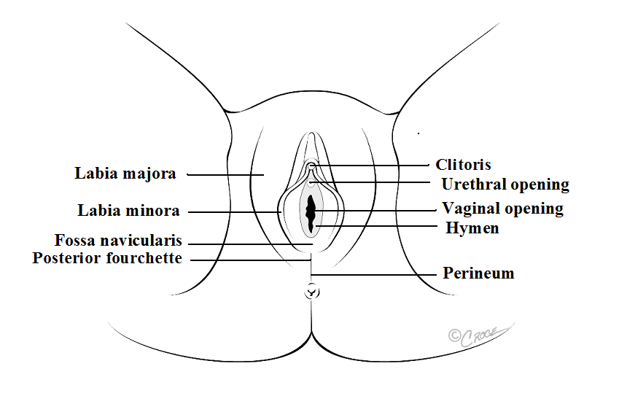

Grandes lèvres | Clitoris
Petites lèvres | Orifice de l’urètre
Fosse naviculaire | Ouverture du vagin
Fourchette | Hymen
 | Périnée
Observations possibles sur les organes génitaux féminins
* N’oubliez pas que la plupart des femmes survivantes n’ont pas de lésions génitales !

- Des poils pubiens emmêlés et poisseux peuvent indiquer la présence de fluide séminal ou corporel.
- Il peut y avoir des lésions provoquées par un instrument contondant à l’intérieur ou à l’extérieur de l’appareil génital, notamment des écorchures, des entailles et des lacérations.
- La fourchette est le point le plus sensible lorsqu’il y a pénétration forcée et constitue le premier point de contact du pénis avec le vagin. C’est là que les lésions sont les plus fréquentes. Les autres endroits particulièrement vulnérables aux instruments contondants sont les petites lèvres, l’hymen et la fosse naviculaire.
- S’il y a hémorragie vaginale, d’origine autre que menstruelle, c’est le signe qu’il faut poursuivre l’examen et, éventuellement, consulter un spécialiste.
** Les lacérations vaginales peuvent induire de sérieuses complications durables pour les survivantes de violence sexuelle. Il est important d’examiner ces lacérations et de déterminer si la survivante risque de développer une fistule (voir plus loin).

Documentation des lésions génitales féminines

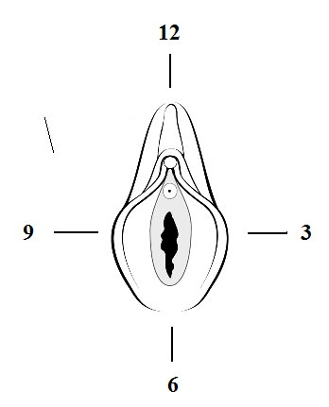

Il est utile d’employer les aiguilles d’une horloge pour préciser l’emplacement (ex. : 3 heures, 7 heures) des lésions génitales. Les lésions de la fourchette se situent généralement entre 5 et 7 heures.

Organes génitaux masculins
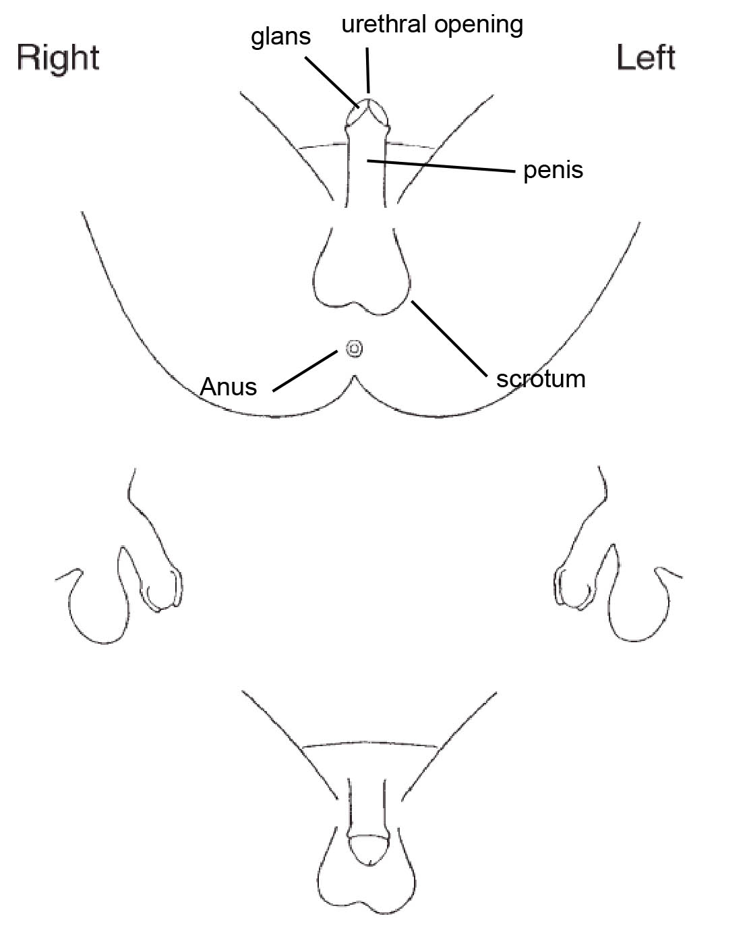

Droite | Gauche
Gland | Orifice urétral
Anus | Pénis
 | Scrotum

Observations possibles sur les organes génitaux masculins
- Lésions provoquées par un instrument contondant sur l’appareil génital, dont des écorchures, des entailles et des lacérations.
- Le diagnostic différentiel de tuméfactions/hyperémie peut révéler une hernie inguinale, une hydrocèle ou une hématocèle.
- Les lésions péniennes courantes sont les écorchures et les hématomes.
- Vérifier une éventuelle torsion des testicules – c’est une urgence chirurgicale, qui nécessite une intervention immédiate.
- La présence d’une grande quantité de sang dans les urines peut indiquer un traumatisme pénien et/ou urétral.

Examen de l’anus (féminin et masculin)
- Lésions provoquées par une pénétration anale, parmi lesquelles des rougeurs, des tuméfactions, des hémorragies, des lacérations des muqueuses, des fissures.
- Une hémorragie dans la région anale exige de poursuivre l’examen.
- Vérifier la présence éventuelle de sécrétions et d’objets étrangers.
- Les lésions de l’anus et du rectum sont généralement dues à l’étirement excessif du sphincter anal par un pénis ou un objet (bouteille, manche à balai, tisonnier).

** Si vous avez la possibilité de prélever, de stocker et d’analyser des échantillons à l’aide d’écouvillons sur une survivante et si ces échantillons peuvent constituer une preuve médicolégale recevable en justice, procédez d’abord à un prélèvement anal car si vous commencez par un prélèvement vaginal, le fluide vaginal risque d’atteindre l’anus et de contaminer l’échantillon.

Imprimé 12.4 : évaluation de fistules vésico-vaginales et recto-vaginales

L’examen physique des fistules exige des compétences avancées. Seuls les prestataires de santé expérimentés et familiarisés avec ces techniques peuvent pratiquer cet examen.

Les fistules (canaux anormaux) entre la vessie et le vagin ou entre le rectum et le vagin peuvent apparaître suite à des lésions des tissus mous du vagin pendant une agression sexuelle. Les fistules peuvent également être provoquées par une mutilation génitale féminine ou un accouchement laborieux. La plupart des fistules sont obstétriques, et non pas traumatiques.

Une fistule entre la vessie et le vagin est une fistule vésico-vaginale (FVV). Les femmes et les fillettes qui présentent une fistule vésico-vaginale souffrent d’incontinence urinaire. Elles risquent des infections répétitives et compliquées du tractus urinaire et de la vessie (cystites). Les survivantes présentant des fistules peuvent également souffrir de vaginite, qui s’accompagne de sécrétions malodorantes.

Une fistule entre le rectum et le vagin est une fistule recto-vaginale (FRV). Les femmes et les fillettes affectées d’une fistule recto-vaginale souffrent généralement d’incontinence fécale et présentent les mêmes symptômes que les femmes et les fillettes affectées d’une fistule vésico-vaginale (infections du tractus urinaire, infections de la vessie, infections pelviennes et vaginales).

Les fistules étant susceptibles de sérieuses complications médicales, les survivantes qui en présentent des signes observés pendant l’examen doivent être transférées au centre de santé le plus proche, afin d’y consulter un gynécologue.

Le transfert est en effet essentiel car si elles sont détectées suffisamment tôt, certaines fistules peuvent être soignées sans recours à la chirurgie. Cependant, la plupart des fistules nécessitent des soins chirurgicaux spécialisés. C’est pourquoi il est extrêmement important de transférer le plus rapidement possible toute personne présentant des signes de fistule.

Comment déterminer si une survivante doit être transférée dans un centre chirurgical pour se faire soigner une fistule

Posez les questions suivantes à la survivante :

- Souffre-t-elle d’incontinence urinaire ou fécale ? Employez un langage aisément compréhensible par la survivante (par exemple, demandez-lui s’il lui arrive d’uriner accidentellement ou si elle se rend compte ou pas qu’elle urine ou défèque).
- A-t-elle des saignements excessifs ou des douleurs vaginales ?
- A-t-elle des sécrétions vaginales malodorantes, de couleur verdâtre ou jaunâtre ?

Une survivante souffrant d’incontinence urinaire ou fécale a de grands risques de présenter une fistule nécessitant des soins chirurgicaux et doit donc être transférée au centre chirurgical le plus proche.

Imprimé 12.5 : documentation des lésions

L’identification et la documentation des lésions constituent une étape fondamentale de l’examen d’une survivante. Les lésions non génitales sont souvent plus visibles que les lésions génitales. Bien que bon nombre d’entre elles ne nécessitent aucun traitement médical, elles peuvent être importantes sur le plan médicolégal et doivent donc être dûment documentées.

La description écrite d’une lésion doit être simple et précise.

Les caractéristiques suivantes de la lésion doivent être mentionnées :

- Emplacement de la lésion. L’endroit exact de la lésion doit être précisément indiqué. Les termes anatomiques adéquats doivent être employés. N’oubliez pas de préciser « droite » ou « gauche », le cas échéant.

- Type de la lésion. Décrivez le type de lésion (ex. : contusion, brûlure, entaille).

- Dimensions de la lésion. Utilisez une règle graduée pour mesurer la lésion. Notez la longueur et la largeur de la lésion.

- Forme de la lésion. Si la lésion présente une forme spécifique, la décrire (circulaire, curvilinéaire, linéaire, triangulaire, etc.). Une lésion peut présenter la forme de l’objet qui l’a provoquée.

- Couleur de la lésion. Décrire la couleur de la lésion en des termes simples. À noter que la couleur d’une lésion ne permet pas d’estimer avec précision le moment auquel elle a été provoquée, car la couleur peut varier en fonction de nombreux facteurs, notamment la profondeur de la lésion, la pigmentation de la peau et l’éclairage du lieu d’examen.

- Douleur ou sensibilité.

- Le cas échéant, lorsque vous interrogez une survivante, notez ses réponses entre guillemets. Par exemple, « ce bleu, c’est quand il m’a donné des coups de pied pour me faire tomber par terre ».

- Remarque : de nombreuses lésions sont difficiles à décrire, les mots seuls ne suffisent pas toujours. C’est pourquoi les soignants doivent TOUJOURS compléter leur description écrite en indiquant les lésions sur un pictogramme.

Imprimé 12.6 : ce qu’il faut noter et ne pas noter pour la documentation

Ci-dessous figurent des exemples de phrases qui peuvent être utilisées pour documenter l’anamnèse d’une survivante de viol.

Veuillez lire chacune de ces phrases et cocher la case « À noter » si vous estimez que la phrase est appropriée ou « À ne pas noter » si vous estimez que la phrase est mal formulée ou inappropriée.

Énoncés | À noter | À ne pas noter
- Elle prétend avoir été violée par trois des gardes du camp.

- « Il a dit “je vais vous tuer, toi et ta famille” et m’a giflée ».

- « Ensuite, il a introduit une bouteille en moi ». Elle montre son vagin lorsque le soignant lui demande à quel endroit.

- Elle a été frappée au visage parce qu’elle présente des ecchymoses au visage.

- Elle affirme qu’un soldat l’a menacée avec un revolver.

- « Il a tenté de m’étrangler avec sa ceinture », mais elle ne présente aucune marque sur le cou.

- Elle décrit une douleur analogue à celle qu’elle a ressentie lors de son premier accouchement.

- Elle se promenait seule la nuit, dans la rue, alors que chacun sait que c’est dangereux.

- Je pense qu’elle a été violée.

- Elle a pleuré tout au long de l’anamnèse.

Imprimé 12.6 : antécédents médicaux et examen

Margarette A., 21 ans

Margarette se présente à votre centre de santé le 25 août 2007 à 10 heures du matin. Elle a été agressée dans la nuit du 23 août 2007. Elle est cliniquement stable.

« J’étais allée à la rivière chercher de l’eau et je revenais au camp, par la route principale. Le soleil se couchait, mais je pouvais encore voir la route. Je n’étais plus qu’à quelques minutes de l’entrée principale du camp quand trois hommes ont surgi des buissons. Je crois que l’un d’entre eux m’a poussée violemment, je suis tombée par terre et mon bidon d’eau s’est renversé ».

Margarette commence à s’agiter sur son siège et à regarder fixement le sol.

« L’un des hommes m’a saisie par les jambes et m’a tirée dans les buissons. Je me suis mise à hurler, mais un des hommes a sorti un couteau et m’a dit que, si je continuais à faire du bruit, il me trancherait la gorge. Je n’ai pu voir aucun visage parce que, à ce moment-là, il faisait complètement noir.

J’étais assise par terre. L’un des hommes tenait mes pieds au sol et un autre tenait le couteau. Puis un homme, derrière moi, m’a attrapée par la tête et m’a forcée à m’allonger. Il y avait donc deux hommes pour me tenir au sol, l’un par les pieds, l’autre par la tête. Je me suis débattue autant que j’ai pu, mais ils ne faisaient que me tenir toujours plus fort.

Puis l’homme au couteau s’est dressé au-dessus de moi, il s’est penché vers moi et m’a mis le couteau sur la joue ».

Margarette se met à trembler et à pleurer.

« Il a mit le couteau a ma joue. ça m’a fait tellement mal que j’ai hurlé. Alors il a enfoncé son couteau plus profond dans ma joue et m’a dit que si je continuais à hurler ou si je tentais quoi que ce soit, il me l’enfoncerait dans le cœur ».

Margarette pleure maintenant à grands sanglots et cesse de parler pendant quelques minutes.

« Après, il s’est servi de son couteau pour découper ma robe. Les autres hommes me tenaient toujours, je n’osais pas bouger. Puis il a dit à celui qui me tenait les jambes de se pousser et l’homme au couteau a baissé son pantalon et m’a violée. Quand il a eu fini, il a dit à l’autre homme de me tuer et est parti dans les buissons.

Je me suis mise à pleurer et je les ai suppliés de ne pas me tuer. Les deux hommes ont pris le couteau et m’ont remise debout. L’un d’eux m’a placé le couteau sous la gorge et m’a coupée. Puis ils sont partis tous les deux en courant.

J’ai essayé comme j’ai pu de me couvrir avec ma robe déchirée et je suis rentrée chez moi en courant. Je n’avais pas d’eau pour me laver, alors je me suis juste assise chez moi et je me suis mise à pleurer, à pleurer. Le lendemain matin, je suis allée à la rivière et je me suis lavée pendant des heures et des heures ».

Antécédents médicaux : elle n’a pas d’antécédents médicaux connus, ni d’allergies connues. Ses dernières règles remontent à deux semaines.

Examen :

Elle était calme et n’a pas dit un mot pendant l’examen médical. Elle a juste hoché la tête ou répondu par oui ou par non pour signifier qu’elle comprenait ce que vous, le prestataire de santé, lui expliquiez.

L’examen de la tête et du cou n’a révélé aucune anomalie importante, hormis une entaille rectiligne de 3,5 cm sur la joue droite (plaie propre surmontée d’une croûte, mais absence de rougeur et de pus) et une autre entaille rectiligne de 2 cm du côté gauche de la gorge (plaie également propre, sans signe d’infection).

L’examen du torse et des seins n’a rien révélé d’important. Son dos présentait plusieurs anciennes cicatrices circulaires de 0,5 cm de diamètre qui, à ses dires, provenaient d’un traitement contre la fièvre reçu pendant son enfance. Comme vous n’aviez pas de stéthoscope, vous n’avez pas écouté son rythme cardiaque.

Les bras et le ventre ne présentaient aucune marque cutanée, ni aucune contusion. Ils n’étaient pas sensibles.

Les jambes, en revanche, étaient couvertes de contusions de couleur bleue-violacée autour des deux chevilles, s’étendant depuis le dessous du talus jusqu’au début du mollet (environ 6 cm, mais de forme irrégulière).

L’examen des fesses a révélé de multiples égratignures, trois sur la fesse droite (chacune d’une longueur d’environ 5 cm de long) et deux sur la fesse gauche (l’une de 13 cm de long et l’autre de 8 cm de long).

L’examen génital n’a révélé aucune lésion. Il n’a pas été pratiqué d’examen avec spéculum et aucune loupe n’était disponible. La survivante ayant affirmé ne pas avoir été agressée par voie anale, il n’a pas été pratiqué d’examen anal.

Vous avez procédé à un test de grossesse rapide, qui s’est révélé négatif.
Vous n’avez prélevé aucun échantillon.

Imprimé 12.7 : instructions générales pour compléter un certificat médical

Si la loi impose de compléter un certificat médical ou un formulaire de police, ayez conscience des conséquences négatives que ce document peut avoir pour la survivante. Cette obligation doit être discutée avec la survivante dans le cadre du processus de consentement éclairé.

Même en l’absence de document officiel, il peut être utile pour la survivante d’avoir une trace écrite prouvant qu’elle a sollicité des soins médicaux après un viol et spécifiant les résultats de l’examen. Si vous estimez qu’un tel document peut être utile dans votre contexte et peut rassurer la survivante, ce document doit suivre la structure du modèle de certificat médical figurant à l’annexe 8 du Manuel OMS/HCR (avec une autre copie confidentielle versée au dossier médical de la survivante).

Si le fait de conserver une copie de son certificat médical compromet la sécurité de la survivante, discutez avec elle de ses craintes afin qu’elle décide par elle-même si elle veut prendre le risque de conserver ou non une copie. Si elle préfère ne pas avoir de copie, informez-la que vous allez conserver un exemplaire confidentiel dans son dossier médical et qu’elle pourra le demander quand elle le voudra.

Veillez à tenir compte de tous les éléments suivants en complétant le formulaire :

- Écrivez à la main, le plus lisiblement possible. N’employez pas d’abréviations.

- Notez votre nom (nom du prestataire de santé qui pratique l’examen) et signez chaque page.

- Notez le nom de la survivante et la date et l’heure exactes de l’examen sur chaque page.

- Notez le récit des faits rapporté par la survivante, en reprenant ses propres mots. Remarque : sur le modèle de certificat OMS/HCR, aucun espace n’est prévu pour le compte rendu du prestataire de santé sur le récit de la survivante. Vous devez donc réserver un espace sur le certificat afin de résumer le récit.

- Évitez les tournures comme « la patiente prétend… » ou « la patiente affirme… ». Préférez les tournures comme « la patiente indique que… » ou citez directement les propos de la survivante.

- Spécifiez les résultats de l’examen physique, en employant une terminologie médicale.

7. Décrivez les blessures en détail – dimensions, couleur, emplacement, datation (très difficile à déterminer, voir #7) – et les résultats négatifs éventuels.

8. N’oubliez pas que les agents de santé sont tenus de décrire l’emplacement et le type des lésions sans pratiquer le moindre diagnostic. Par exemple, ils ne doivent en aucun cas conclure qu’ils ont observé une « contusion remontant à 5 jours », mais se contenter de préciser l’emplacement, la couleur et la taille de la contusion.

9. Si les résultats de l’examen confirment l’anamnèse de la survivante, le prestataire de santé doit le documenter, par exemple : « l’ecchymose sur la joue droite peut confirmer qu’un coup a été asséné », « les lacérations observées à l’intérieur de la cuisse droite de la survivante peuvent confirmer son récit des faits ». Mais il ne doit en aucun cas formuler des hypothèses sur les causes (ex. : « l’ecchymose sur l’autre jambe a été causée par un coup de pied asséné par l’agresseur »).

10. Le cas échéant, spécifiez les types d’échantillons prélevés.

11. Conclusion – par exemple, « mes résultats confirment son récit » ou « l’absence de lésions n’exclut pas le viol ».

Imprimé 13.1 : instructions concernant la prescription de médicaments

Ci-dessous figure une liste des informations essentielles à prendre en compte avant de prescrire des médicaments, accompagnée de quelques informations spécifiques sur les médicaments généralement prescrits. Cette liste ne recense pas tous les effets secondaires et ne doit être utilisée qu’à titre indicatif par les prestataires de santé.

Informations générales :

Il y a peu de chances que vous ayez à prescrire simultanément beaucoup de médicaments à une survivante. La prise simultanée de multiples médicaments provoque souvent des nausées et/ou des vomissements. Plusieurs médicaments peuvent être pris le même jour. En ce cas, veillez à bien expliquer les délais à respecter entre chaque prise et à conseiller à la survivante de les prendre lors des repas afin de minimiser les effets secondaires. Vous pouvez également envisager de prescrire des antiémétiques.

Si une patiente vomit un médicament pris par voie orale dans les vingt minutes suivant son administration, il y a peu de chances que son organisme l’ait totalement absorbé. Une autre dose est alors nécessaire. Si elle vomit plus de vingt minutes après avoir avalé son médicament, son organisme l’a probablement absorbé et la dose n’a pas à être répétée.

Le fait d’expliquer à la survivante les effets secondaires possibles de chaque médicament (notamment pour la PPE, qui exige un traitement médicamenteux de 28 jours) va l’aider à mieux comprendre et à respecter le régime.

Tous les médicaments peuvent provoquer des allergies – vérifiez toujours si votre patiente a des allergies connues avant de prescrire le moindre médicament. Si une patiente développe une grave réaction allergique, suspendez immédiatement le traitement.

EFFETS SECONDAIRES SPÉCIFIQUES:

Remarque : les « troubles gastro-intestinaux » peuvent désigner des nausées/vomissements, des douleurs/crampes abdominales et/ou de la diarrhée/constipation.

Médicaments contre-indiqués pendant la grossesse ou l’allaitement :

Ciprofloxacine – troubles gastro-intestinaux, maux de tête, vertiges, insomnie. Plus rarement, hallucinations, photosensibilité, troubles rénaux, douleurs musculaires/articulaires, lésions tendineuses (ne pas administrer si la patiente a déjà subi des lésions tendineuses dues à des fluoroquinolones), anémie hémolytique chez les patientes souffrant d’un déficit en G6PD.
Grossesse – médicament contre-indiqué, sauf si le pronostic vital est engagé.
Allaitement – médicament contre-indiqué, sauf si le pronostic vital est engagé.
Ne convient pas aux patients âgés de moins de 18 ans.

Doxycycline – troubles gastro-intestinaux, ulcérations œsophagiques, photosensibilité.
Grossesse – médicament contre-indiqué.
Allaitement – à éviter, sauf s’il n’y a aucun autre traitement possible.
Ne pas administrer à des enfants de moins de 8 ans (troubles dentaires possibles).
Ne pas administrer à des patients allergiques à la tétracycline.

Médicaments admissibles pendant la grossesse ou l’allaitement :

Céficime – troubles gastro-intestinaux, plus rarement maux de tête et vertiges.
Grossesse – aucune contre-indication.
Allaitement – aucune contre-indication.
Faire acte de prudence en cas d’administration à des patients allergiques à la pénicilline.

Ceftriaxone – troubles gastro-intestinaux. Plus rarement, troubles hépatiques et pancréatiques, troubles hématologiques (anémie, leucopénie, thrombopénie), troubles rénaux.
Grossesse – aucune contre-indication.
Allaitement – aucune contre-indication.
Faire acte de prudence en cas d’administration à des patients allergiques à la pénicilline.

Azithromycine – troubles gastro-intestinaux.
Grossesse – médicament non recommandé, mais pas de contre-indication spécifique.
Allaitement – aucune contre-indication.
Remarque : l’administration d’azithromycine contre la syphilis n’est recommandée que dans le cadre d’un traitement présomptif (dans la semaine suivant le viol) contre la syphilis – chez les survivant(e)s de viol en situation de crise humanitaire (car la pénicilline injectable est souvent moins utile/disponible dans les situations de crise). Si la survivante se présente plus d’une semaine après le viol, lui administrer de la pénicilline.

Érythromycine – troubles gastro-intestinaux.
Grossesse – aucune contre-indication.
Allaitement – aucune contre-indication.

Amoxicilline – troubles gastro-intestinaux.
Grossesse – aucune contre-indication.
Allaitement – aucune contre-indication.
Ne pas administrer à des patients allergiques à la pénicilline.

Benzathine benzylpénicilline – troubles gastro-intestinaux, réaction de Jarisch-Herxheimer chez les patientes atteintes de syphilis (fièvre, frissons, maux de tête, douleurs musculaires – durant généralement plusieurs heures).
Grossesse – aucune contre-indication.
Allaitement – aucune contre-indication.
Ne pas administrer à des patients allergiques à la pénicilline.

Métronidazole – troubles gastro-intestinaux, maux de tête, vertiges, coloration des urines. Ne pas consommer d’alcool pendant le traitement.
Grossesse – médicament contre-indiqué pendant le premier trimestre de la grossesse.
Allaitement – à éviter. Si le médicament doit tout de même être administré, le diviser en plusieurs doses réduites.

Zidovudine – ne pas administrer à des patients souffrant de graves troubles hématologiques (leucopénie, anémie). Peut provoquer des troubles hématologiques – mais peu probable pendant les 20-30 premiers jours de traitement (contrôler l’hémogramme, si possible, ou vérifier la présence de signes d’anémie), troubles gastro-intestinaux, maux de tête, douleurs musculaires. Plus rarement, troubles hépatiques, acidose lactique.
Grossesse – aucune contre-indication.
Allaitement – médicament non recommandé.

Lamivudine – médicament souvent bien toléré. Troubles gastro-intestinaux, troubles hématologiques – notamment en association avec la zidovudine (neutropénie, anémie, thrombopénie), douleurs musculaires, plus rarement troubles hépatiques/pancréatiques.
Grossesse – aucune contre-indication.
Allaitement – médicament non recommandé.

Lévonorgestrel – les nausées peuvent provoquer des pertes vaginales légères ou des saignements légers dans les sept jours suivant son administration.
Grossesse – n’implique pas de risque de fausse couche ni de lésions fœtales connues.
Allaitement – aucune contre-indication.

Vaccin antihépatite B (deux types) – réactions locales ou générales mineures (douleur, rougeur au lieu d’injection, fièvre, maux de tête, douleurs musculaires). Plus rarement, réaction anaphylactique, maladie sérique, lymphadénopathie, neuropathie périphérique.
Grossesse – n’administrer qu’en cas de risque élevé de contamination. Allaitement – aucune contre-indication.

Vaccin antitétanique – différer si le patient présente un état fébrile sérieux (les infections mineures ne constituent pas une contre-indication). Peut provoquer des réactions locales.
Grossesse – aucune contre-indication.
Allaitement – aucune contre-indication.

Immunoglobuline (humaine) antitétanos – ne pas administrer de vaccin contre la rougeole dans les 6 semaines suivant une injection d’immunoglobuline antitétanos (risque d’efficacité réduite). Veiller à ce que la seringue employée pour l’injection ne transperce pas de vaisseau sanguin (risque de choc).
Grossesse – aucune contre-indication.
Allaitement – aucune contre-indication.

Imprimé 13.2 : textes sur la prophylaxie post-exposition en prévention de l’infection au VIH : recommandations conjointes OMS/OIT sur la prophylaxie post-exposition (PPE) pour prévenir l’infection au VIH.
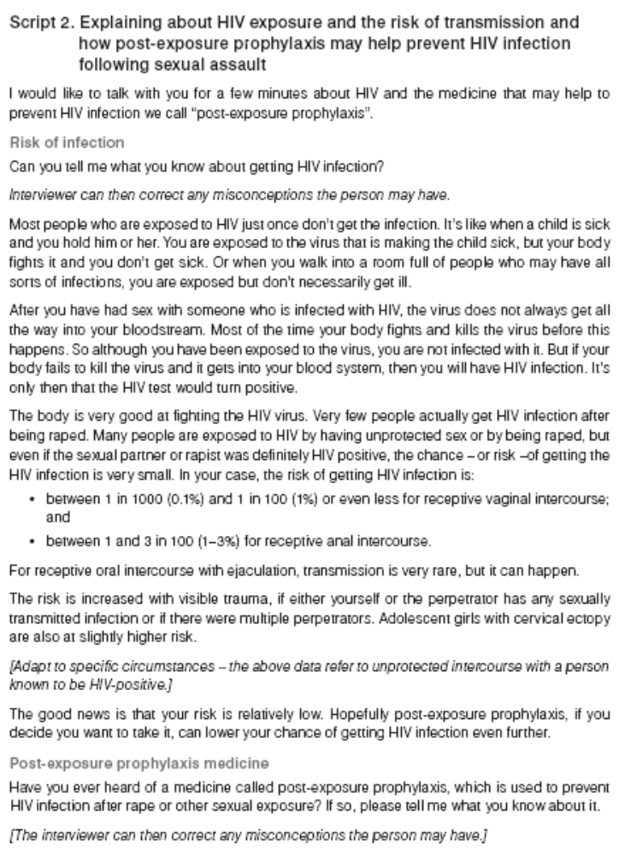 | 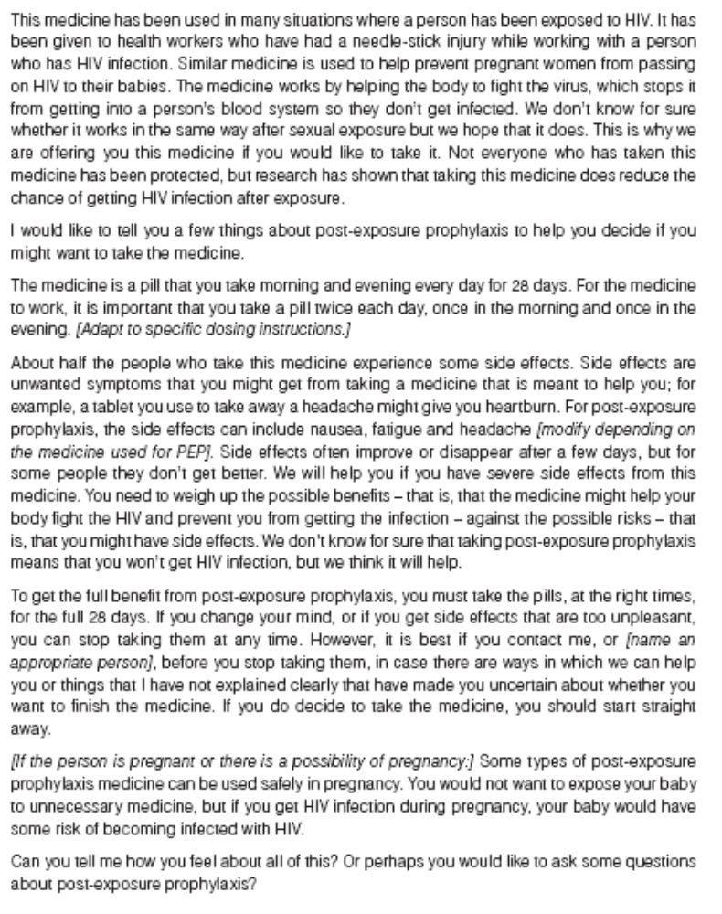
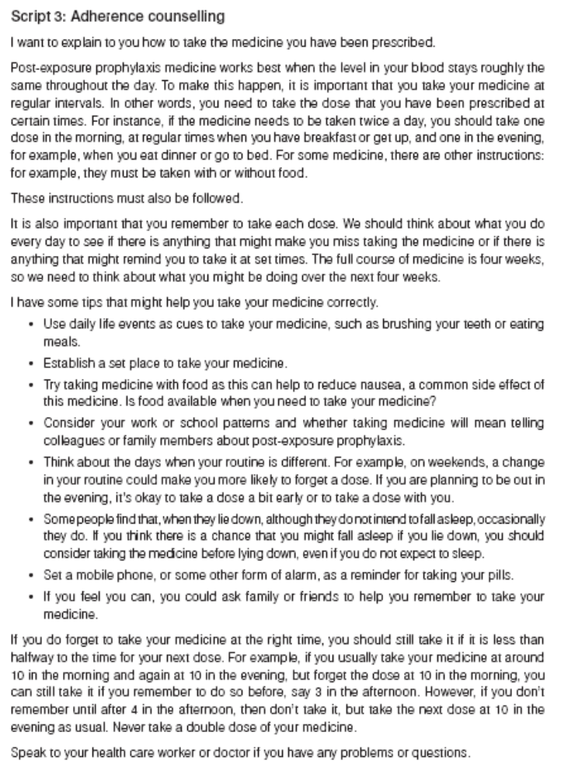 | 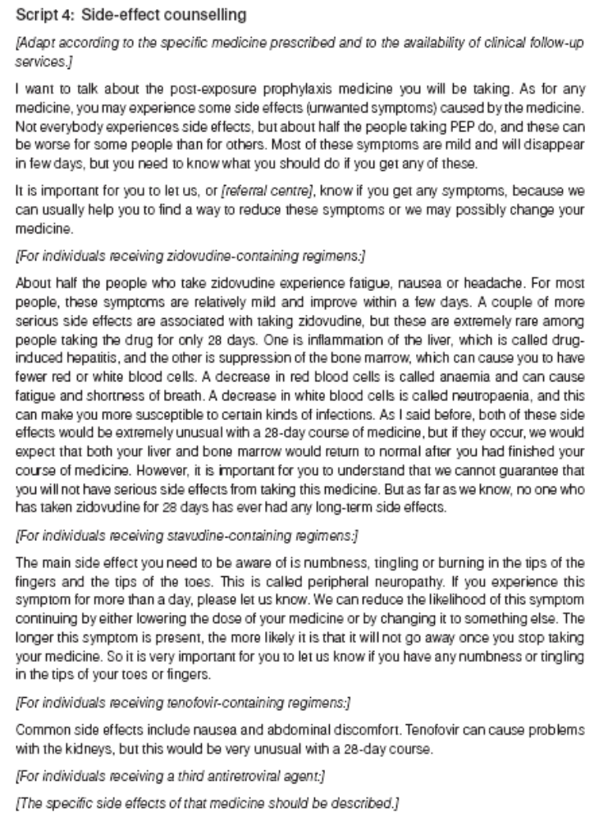
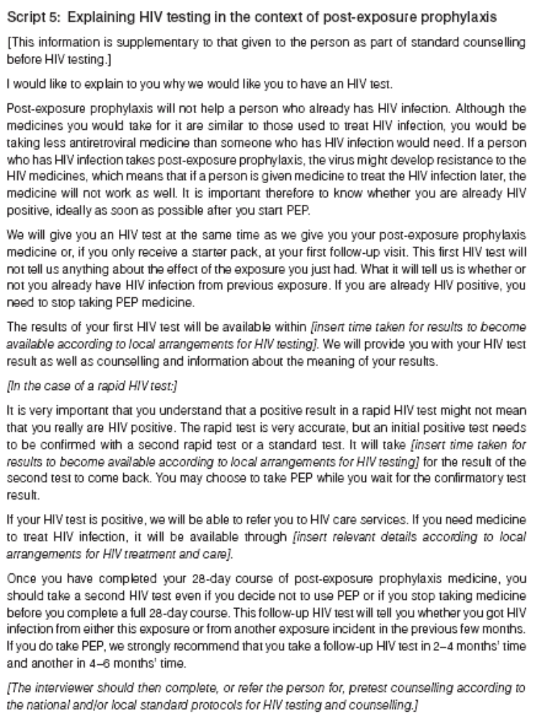
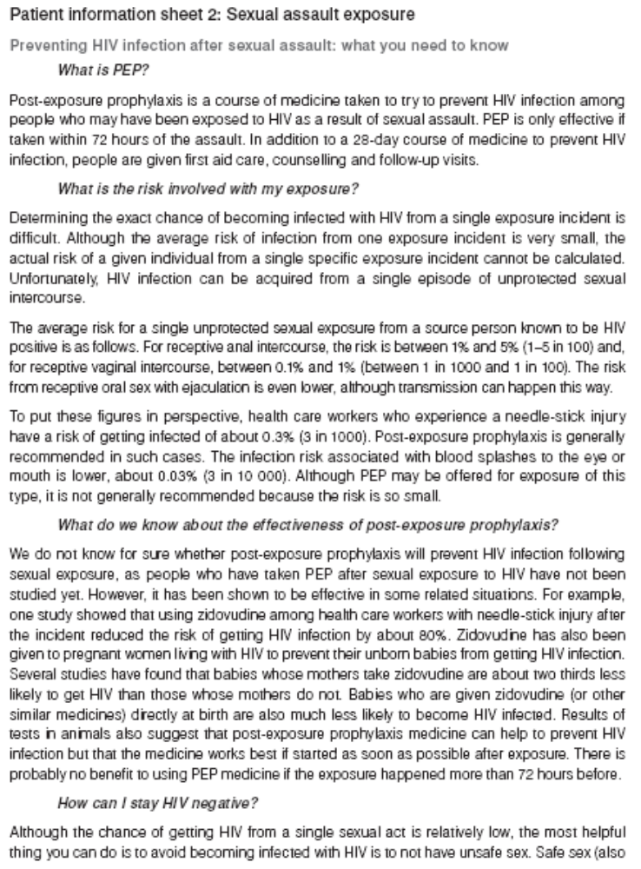 | 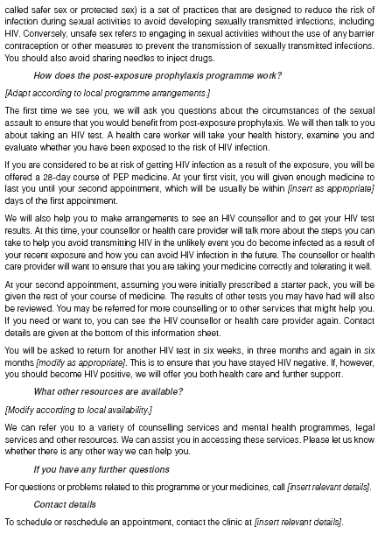
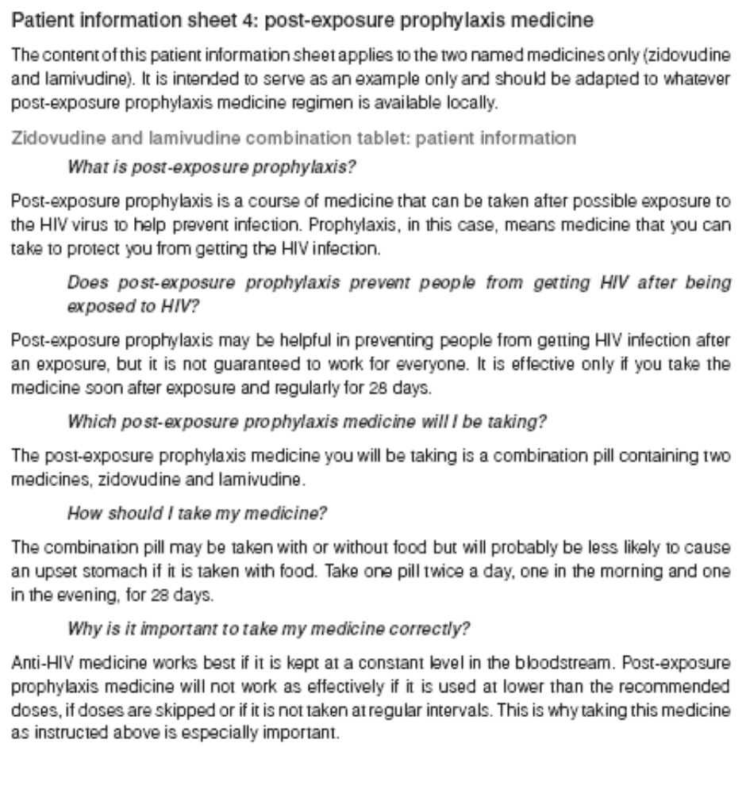 | 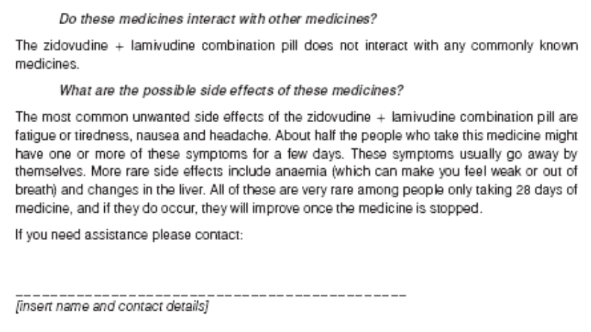

Imprimé 13.3 : études de cas

ÉTUDE DE CAS 1 :
Une femme adulte se présente au centre de santé 36 heures après avoir été violée. Elle explique qu’elle a été violée par voie vaginale et que son agresseur a éjaculé en elle. Elle ne présente pas de lésions à l’examen. Elle est prête à accepter tout traitement disponible. Elle dit ne pas avoir d’allergies, à sa connaissance, et son test de grossesse s’est révélé négatif.

Le traitement à proposer à la survivante doit couvrir les éléments suivants:

En prévention : | Traitement
Gonorrhée
Chlamydia
Syphilis
Trichomonase (en cas de prévalence)
Transmission du VIH
Grossesse
Tétanos
Hépatite B (en fonction de la zone géographique)
Infection de lésion

ÉTUDE DE CAS 2 :
Une femme de 42 ans, gravement battue et sexuellement agressée par un soldat, il y deux jours, se présente au centre de santé. Elle explique que le soldat n’a pas atteint une érection suffisante pour la pénétrer par voie vaginale. Elle a été contrainte a des relations sexuelles par voie orale avec l’agresseur, qui n’est ni parvenu à avoir une érection, ni à éjaculer. L’examen révèle de multiples contusions sur le visage, les jambes et l’abdomen de la survivante. La survivante présente aussi une lacération au front et des écorchures aux coudes. Elle a très peur d’avoir contracté le SIDA et est prête à accepter tous les traitements possibles.
Elle n’a pas d’allergies.

Le traitement à proposer à la survivante doit couvrir les éléments suivants:

En prévention : | Traitement
Gonorrhée
Chlamydia
Syphilis
Trichomonase (en cas de prévalence)
Transmission du VIH
Grossesse
Tétanos
Hépatite B (en fonction de la zone géographique)
Infection de lésion

Imprimé 14.1 : Premiers secours psychologiques

La plupart des personnes souffrant de détresse psychologique aiguë après avoir été exposées à des facteurs de stress extrêmes n’ont pas besoin de médicaments. Tous les acteurs humanitaires et, en particulier, les agents sanitaires doivent être capables de fournir les premiers secours psychologiques (PSP) de base. Les PSP sont souvent considérés, à tort, comme une intervention psychiatrique clinique ou d’urgence. En fait, ils représentent une réaction humaine de solidarité avec une personne qui souffre et peut avoir besoin d’un soutien. Les PSP sont très différents du « débriefing » psychologique en ce qu’ils ne consistent pas nécessairement à discuter de l’événement qui est à l’origine de la détresse constatée. Ils reflètent les principes d’une approche centrée sur les besoins et intérêts la survivante. Ils englobent :

- Protéger contre de nouveaux risques (dans de rares situations, des personnes très traumatisées peuvent prendre des décisions qui leur font courir le risque d’être survivant(e)s de nouvelles violences).
- Donner l’occasion aux survivantes d’évoquer ces événements, mais sans faire pression sur elles pour qu’elles le fassent. Respecter leur souhait de ne pas parler et ne pas essayer d’obtenir de ces personnes plus d’informations qu’elles ne sont disposées à donner.
- Écouter de façon patiente avec acceptation de l’autre et sans jugement moral.
- Témoigner une compassion sincère.
- Recenser les besoins concrets de base et veiller à ce qu’il y soit répondu.
- S’enquérir des préoccupations de ces personnes et s’efforcer de les remédier.
- Les dissuader d’adopter des méthodes de survie négatives (en particulier, les dissuader de s’en remettre à l’alcool et à d’autres substances, en leur expliquant que les personnes souffrant de détresse profonde courent un risque plus grand de développer une dépendance aux substances qu’elles consomment).
- Les encourager à participer à des activités quotidiennes normales (si possible) et à mettre en œuvre des méthodes de survie positives (par ex. des méthodes de relaxation adaptées à la culture locale, accès à des dispositifs de soutien culturels et spirituels utiles).
- Les encourager à demander à l’un ou à plusieurs membres de leur famille ou à un ou des amis de leur tenir compagnie, mais sans chercher à le leur imposer.
- Selon les besoins, leur réserver la possibilité de revenir pour bénéficier d’un soutien supplémentaire.
- Le cas échéant, les référer vers les mécanismes de soutien disponibles au plan local ou vers des cliniciens qualifiés.

Imprimé 14.2 : directives générales pour l’évaluation de la santé mentale, le soutien psychologique et la prescription de traitements médicaux

Directives générales pour l’évaluation de la santé mentale

Remarque : cette section ne prétend pas être un guide complet pour l’évaluation de la santé mentale. Elle énonce simplement quelques principes utiles pour porter assistance aux survivant(e)s. Si vous avez à disposition des conseillers compétents ou d’autres experts en la matière, n’hésitez pas à solliciter leur aide pour évaluer et satisfaire les besoins psychologiques de la survivante.

Le bien-être psychologique de chaque patiente (survivante ou non) doit être évalué. Cette évaluation n’a pas nécessairement à être formelle. La plupart du temps, vous pouvez procéder en observant simplement le langage corporel de la patiente, en voyant comment elle répond à vos questions et comment elle réagit à ce qui l’entoure. Avec une survivante, il ne faut pas seulement observer, mais aussi poser directement des questions sur les symptômes psychologiques.

Certaines survivant(e)s ont des séquelles psychologiques après un viol, d’autres non. Quoi qu’il en soit, il est de la responsabilité de l’agent de santé d’évaluer, d’informer et de suivre les survivant(e)s afin de leur venir en aide après un viol.

Il peut être délicat pour vous de poser ces types de questions, mais il importe que vous vous procuriez ces informations pour pouvoir prodiguer les bons soins. Une fois que vous vous serez entraîné(e) à poser ces questions plusieurs fois, les choses deviendront plus faciles.

Les survivant(e)s peuvent elles-mêmes être gênées d’avoir à répondre à ces questions. N’oubliez pas de privilégier toujours l’intérêt de la survivante et ne forcez jamais quiconque à répondre à une question. Avec les survivant(e)s présentant des séquelles psychologiques, votre rôle consiste à apporter un soutien (et un traitement, si nécessaire), sans pour autant les forcer à recevoir un soutien psychologique (excepté dans le cas de tendances suicidaires prononcées. En ce cas, la survivante ne doit surtout pas rester seule).

Que voulez-vous savoir ? Voici quelques questions de base à poser :

- Est-ce que vous mangez normalement ? (Si non, pourquoi ? S’agit-il d’un problème d’appétit, de goût, de pénurie alimentaire ou d’un problème physique, comme des nausées, des vomissements ou de la diarrhée ?).
- Est-ce que vous dormez bien ? (Si non, pourquoi ? Cauchemars, anxiété, sentiment d’insécurité, somnolence permanente par manque d’énergie, etc.).
- Est-ce que vous parvenez à faire tout ce que vous voulez ou devez faire pendant la journée ? (Si non, pourquoi ? Plaintes d’ordre physique, manque d’énergie, peur de quitter le foyer, difficultés de concentration).
- Quelles relations avez-vous avec votre conjoint/famille ? Est-ce qu’ils savent ce qui s’est passé ? (Si oui), comment ont-ils réagi ? Est-ce que cela affecte votre relation (si oui, comment) ? Quel soutien vous apporte votre conjoint (et votre famille) ? En quoi votre agression a-t-elle affecté vos relations avec votre conjoint et votre famille ?
- Quelles relations avez-vous avec vos amis et vos voisins ? Est-ce qu’il y a des difficultés ?
- Est-ce que vous pensez parfois à vous faire du mal ? (Si oui), est-ce que vous pouvez décrire ces pensées ? Questions possibles pour le suivi : Avez-vous réfléchi à la manière dont vous alliez vous faire du mal ? Qu’est-ce que vous projetez de faire ? Est-ce que vous pensez que vous allez vraiment le faire ?

Le but de ces questions de suivi est de déterminer jusqu’où vont les idées suicidaires. Beaucoup de gens (survivant(e)s ou non) ont déjà pensé à se faire du mal, mais n’ont pas pour autant projeter de passer à l’acte. Le fait de projeter son suicide est un pas de plus vers l’acte en soi et doit être pris très au sérieux. Si vous parvenez à la conclusion qu’une personne est en grave danger de suicide, une intervention immédiate est nécessaire (ne la laissez pas seule) (voir ci-dessous).

Soutien psychologique

Un soutien psychologique doit être offert à toutes les survivant(e)s. Pensez toujours à appliquer les principes des premiers secours psychologiques. Il n’est pas nécessaire d’avoir suivi une formation spécialisée pour prodiguer ce soutien psychologique de base. Si vous n’avez pas à disposition des services de soutien psychosocial adaptés (ou des services de santé mentale), vous pouvez mettre en pratique vos compétences d’écoute active pour prodiguer ce soutien.

Il est souvent efficace pour la survivante, en termes de traitement, de disposer d’une personne de confiance, qui l’écoute sans porter de jugement. Vous, en qualité d’agent de santé, pouvez être cette personne – ne sous-estimez pas l’aide que vous pouvez apporter simplement en passant du temps à écouter. Vous pouvez aussi proposer à la survivante de se confier à quelqu’un d’autre (conjoint, ami, etc.).

Que dois-je dire ?
Tant que vous penserez à privilégier la survivante, vous lui apporterez une aide utile. Posez des questions ouvertes et laissez la survivante parler librement, sans l’interrompre. Ne forcez pas la survivante à parler, à évoquer ses émotions, etc. Informez-la qu’il est normal que les gens ressentent de fortes émotions négatives après un événement physique et émotionnel aussi violent. De même, informez la survivante qu’elle peut éprouver des difficultés à dormir, à manger et à pratiquer ses activités quotidiennes. Dites à la survivante que, même si ces problèmes s’estompent avec le temps, elle peut revenir à tout moment vous en parler.

Que faire si des services de soutien psychologique sont disponibles :
Vous devez connaître les services psychologiques et sociaux disponibles dans votre communauté et être en mesure d’expliquer à la survivante comment y accéder (lieu, horaires, coût, confidentialité, qualité, etc.).
Toutes les survivant(e)s n’auront pas besoin d’être orientées vers ces services. Un transfert est recommandé vers ces services si vous estimez que vous n’êtes pas en mesure de traiter convenablement les problèmes psychologiques et sociaux de la survivante – que ce soit lors de l’évaluation initiale ou des consultations de suivi. Dans la plupart des cas, le transfert ne peut pas être décidé lors de la consultation initiale, mais vous devez informer la survivante lors de cette consultation qu’un transfert est possible. Le transfert ne se substitue aucunement aux soins primaires que vous devez prodiguer à la survivante.

Que faire si vous estimez qu’une survivante est en grave danger de suicide :
Assurez-vous que la survivante est hors de danger immédiat – par exemple, vérifiez si elle a pris des médicaments ou si elle a de graves blessures nécessitant un traitement médical d’urgence. Elle ne doit pas rester seule ; demandez à quelqu’un de son entourage de passer du temps avec elle, en particulier si elle a tenté de se suicider ou si elle risque de se refaire du mal.
Si la famille ne s’intéresse pas au bien-être de la survivante, essayez de contacter des parents plus éloignés ou des amis pour qu’ils lui apportent leur soutien. Si vous n’y parvenez pas, envisagez de contacter des groupes de femmes, des groupes religieux, etc. Si l’un de ces groupes dispose de solutions d’hébergement, il peut être intéressant pour la survivante de solliciter un hébergement provisoire.
Une fois que le risque immédiat est éloigné, engagez la survivante dans un soutien psychologique régulier jusqu’à ce qu’elle ait le sentiment de mieux contrôler ses problèmes. Si elle est déprimée, essayez de l’orienter vers un spécialiste. S’il n’y a pas de spécialiste accessible/disponible, envisagez un traitement à base d’antidépresseurs (voir ci-dessous). Mais sachez que le traitement n’est pas efficace avant 3 à 4 semaines, de sorte que la survivante doit continuer de recevoir un soutien pendant cette période.

La survivante doit également être transférée à l’hôpital le plus proche si elle a sérieusement tenté de se suicider et a mis sa vie en danger, si ses pensées suicidaires persistent malgré le soutien psychologique, si elle souffre d’une grave maladie mentale (psychose, par exemple) et/ou si elle tente à nouveau de se suicider.

Traitement médical – uniquement en cas de graves réactions psychologiques !

Ne traitez les symptômes psychologiques avec des médicaments qu’en cas d’absolue nécessité – dans la PLUPART des cas, les survivant(e)s n’ont pas besoin de traitement médical !

Quand devez-vous envisager un traitement médical ? Et avec quels médicaments ?

Si la survivante présente des symptômes psychologiques aigus – c’est-à-dire des SYMPTÔMES ENTRAVANT SES APTITUDES FONDAMENTALES (incapable de parler à quelqu’un d’autre pendant 24 heures, par exemple) :
- Assurez-vous que la survivante est physiquement stable.
- Prescrivez-lui des comprimés de 5-10 mg de diazépam – 1 comprimé au coucher pendant 3 jours maximum.
- Transférez la survivante vers un professionnel de la santé mentale, si possible.
- Si vous n’avez aucune possibilité de transfert, réévaluez chaque jour la survivante, en ajustant son régime en conséquence.
- Ne prescrivez pas de diazépam dans le seul but de réduire l’anxiété, même si ce médicament peut être indiqué pendant quelques jours pour faciliter le sommeil. Attention : la benzodiazépine peut rapidement créer une dépendance, en particulier chez les survivant(e)s très déprimées.

Si une survivante se plaint d’une grave détresse qui dure au moins deux semaines, si l’incident s’est produit au cours des deux ou trois derniers mois, si la survivante réclame un traitement intensif ET si vous ne pouvez pas la transférer :
- Envisagez de prescrire de l’imipramine, de l’amitryptiline ou un antidépresseur analogue. Dose de 75-150 mg au moment du coucher (commencez par un dosage de 25 mg et adaptez si nécessaire).
- Surveillez les éventuels effets indésirables, comme la sécheresse buccale, les troubles de la vision, l’arythmie cardiaque et les vertiges, en particulier au moment du lever.
- La durée du traitement variera en fonction des réactions de la survivante.

Si l’incident s’est produit il y a plus de deux ou trois mois, si le soutien psychologique n’a aucun effet sur les symptômes traumatiques de détresse ou d’incapacité (dépression, cauchemars, sentiment constant de peur, etc.) ET si un transfert est impossible :
- Envisagez de prescrire un antidépresseur (voir la liste des médicaments ci-dessus – imipramine, etc.).

Si une patiente souffre de symptômes/troubles psychologiques – quel que soit le type de symptôme, le diagnostic ou le traitement administré –, son suivi est crucial. Même si vous orientez une survivante vers un prestataire de la santé mentale, il est important d’assurer aussi, par vous-même, le suivi de ses symptômes.

Ressources supplémentaires :

Directives du CPI concernant la santé mentale et le soutien psychosocial dans les situations d’urgence. Comité permanent interorganisations, 2007 (en anglais, arabe, français et espagnol). http://www.who.int/mental_health/emergencies/iasc_guidelines_french.pdf

Aide-mémoire 8.3, Directives du CPI en vue d’interventions contre la violence basée sur le sexe dans les situations de crise humanitaire. Comité permanent interorganisations, 2005 (en anglais, arabe, français et espagnol).
http://www.humanitarianinfo.org/IASC/downloadDoc.aspx?docID=4435

La Santé mentale dans les situations d’urgence – Aspects mentaux et sociaux de la santé des populations exposées à des facteurs de stress extrême. Organisation mondiale de la santé, 2003. http://www.whot.int/mental_health/media/en/706.pdf

Imprimé 15.1 : prendre soin des enfants survivants – études et recherches nécessaires

À étudier : | Observations | Sources d’information possibles
Où suivre une formation pour apprendre à prendre soin des enfants survivants ? |  | Les associations professionnelles peuvent aider à identifier les agents de santé qui acceptent de dispenser des formations pratiques. Les ONG spécialisées dans les soins aux enfants peuvent proposer des modules de formation ou, simplement, avoir des contacts utiles.
Quelle est la définition d’un enfant (selon les lois du pays) ? | Selon la définition de la Convention des Nations Unies relative aux droits de l’enfant, un enfant est  une personne âgée de 18 ans au maximum. | Ministère de la Justice, ONG spécialisées dans le droit ou l’enfance, HCR, UNICEF.  Le projet Legislation of INTERPOL member states on sexual offences against children fournit des informations sur la définition légale de l’enfant dans de très nombreux pays (voir l’adresse Web ci-dessous).
Quelles sont les lois relatives à l’âge du consentement à l’acte sexuel et les définitions de la violence sexuelle sur enfants ? | Âge du consentement à l’acte sexuel,  catégories et définitions de la violence sexuelle sur enfants (qui diffèrent de la définition du « viol » selon les pays). | Ministère de la Justice, ONG spécialisées dans le droit ou l’enfance, HCR, UNICEF.  Des informations sur les lois nationales relatives à l’âge du consentement figurent sur le site Web d’Interpol : Legislation of INTERPOL member states on sexual offences against children (voir l’adresse Web ci-dessous).
Quelles sont les lois relatives aux enfants et au consentement aux soins médicaux ? | Qui donne le consentement ?  À quel âge un enfant peut-il donner son consentement ?  Y a-t-il des mécanismes pour autoriser le consentement d’une tierce partie lorsque le tuteur légal ou le parent est absent ou soupçonné d’être l’auteur de l’agression ? | Ministère de la Justice, ONG spécialisées dans le droit ou l’enfance, HCR, UNICEF.
Quels sont les lois et protocoles concernant l’obligation de signalement ? | «Qui doit procéder au signalement ?  Auprès de qui ?  Quand l’obligation de signalement est-elle déclenchée (pour quels actes ? un rapport doit-il être dressé en cas de suspicion de viol ou d’infraction plus grave ?) ?  Quelle est la procédure de signalement ? | Ministère de la Justice, ONG spécialisées dans le droit ou l’enfance, HCR, UNICEF.
Quelles sont les suites possibles/probables d’un signalement pour l’enfant ? | Quelles sont les suites juridiques possibles ?  Quelles sont les suites psychosociales et physiques possibles ? (suites positives et négatives) | ONG spécialisées dans l’enfance, HCR, UNICEF, agents de santé expérimentés dans les soins aux enfants survivants.
Comment l’intérêt supérieur de l’enfant est-il déterminé ? | Existe-t-il des éléments d’orientation au niveau local ? | Comités éthiques d’associations professionnelles, associations pédiatriques, ONG spécialisées dans l’enfance, HCR, UNICEF.
Possibilités de transfert vers des services juridiques, psychosociaux et de soutien |  | Centres de santé locaux et régionaux, agences de l’ONU, ONG locales/nationales/internationales, associations nationales de spécialistes (avocats, médecins, conseillers, etc.).

Ressources

Perspectives mondiales sur l’enfance maltraitée. 7ème édition, 2006, International Society for Prevention of Child Abuse and Neglect, États-Unis.
http://www.ispcan.org/wp/wp2006.htm

Guide sur la prévention de la maltraitance des enfants – intervenir et produire des données. 2006, Organisation mondiale de la santé (et International Society for Prevention of Child Abuse and Neglect).
http://whqlibdoc.who.int/publications/2006/978924594362_fre.pdf

Réseau d’information des droits de l’enfant
http://www.crin.org/français/index.asp

Legislation of INTERPOL member states on sexual offences against children, http://www.interpol.int/Public/Children/SexualAbuse/NationalLaws/

Principes directeurs du HCR relatifs à la détermination de l’intérêt supérieur de l’enfant. Haut-Commissariat des Nations Unies pour les réfugiés, mai 2006.
http://www.unhcr.org/cgi-bin/texis/vtx/protect/opendoc.pdf?tbl=PROTECTION&id=4566b16b2

Lignes directrices des Nations Unies en matière de justice dans les affaires impliquant les enfants survivants et témoins d’actes criminels, version adaptée aux enfants. UNICEF et Office des Nations Unies contre la drogue et le crime, juillet 2005. http://www.crin.org/docs/UNGuidelines_E.pdf

Imprimé 15.2 : synthèse des droits stipulés dans la Convention relative aux droits de l’enfant

Article 1 (Définition de l’enfant) : la Convention définit un « enfant » comme tout être humain âgé de moins de 18 ans, sauf si les lois d’un pays particulier établissent la majorité légale à un âge plus précoce. Le Comité des droits de l’enfant, organe de surveillance de la Convention, encourage les États à revoir l’âge de la majorité légale si celui-ci est fixé en-deçà de 18 ans et à accroître le niveau de protection de tous les enfants de moins de 18 ans.
Article 2 (Non-discrimination) : la Convention s’applique à tous les enfants, indépendamment de toute considération de race, de religion ou d’aptitude, de pensée ou de conscience et de milieu familial d’origine. Peu importe le milieu de l’enfant, sa langue, la profession de ses parents, son sexe, sa culture, sa capacité ou sa fortune. Aucun enfant ne doit être traité inéquitablement, pour quelque motif que ce soit.
Article 3 (Intérêt supérieur de l’enfant) : l’intérêt supérieur de l’enfant doit primer dans toutes les décisions concernant les enfants. Tous les adultes doivent faire ce qui est le mieux pour les enfants. Lorsque des adultes prennent des décisions, ils doivent penser aux effets que peuvent avoir ces décisions sur les enfants. Ce principe vaut en particulier pour les autorités et responsables budgétaires, politiques et législatifs.
Article 4 (Protection des droits) : les gouvernements ont pour responsabilité de prendre toutes les mesures possibles pour garantir le respect et la protection des droits des enfants. Dès lors qu’un pays ratifie la Convention, il s’engage à réviser ses lois relatives aux enfants. Cela suppose une évaluation de ses services sociaux et de ses systèmes de justice, de santé et d’éducation, ainsi que des niveaux de financement de ces services. Les gouvernements sont donc tenus de prendre toutes les mesures nécessaires pour faire appliquer les normes minimales stipulées par la Convention. Ils doivent aider les familles à protéger les droits des enfants et à instaurer un environnement dans lequel les enfants peuvent grandir et réaliser pleinement leur potentiel. Dans certains cas, ils peuvent être contraints d’amender leurs lois ou d’en promulguer de nouvelles. Ces changements législatifs ne sont pas obligatoires, mais s’imposent d’eux-mêmes dans le cadre du processus mis en œuvre par n’importe quel pays pour promulguer ou réformer une loi. L’article 41 de la Convention précise que, si un pays dispose de normes légales supérieures à celles stipulées dans la Convention, les normes supérieures ont toujours préséance.
Article 5 (Encadrement parental) : les gouvernements doivent respecter les droits et responsabilités qu’ont les familles de donner à leurs enfants l’orientation et les conseils requis pour que ceux-ci apprennent, en grandissant, à exercer dûment leurs droits. Aider les enfants à comprendre leurs droits ne signifie pas les pousser à faire des choix dont ils ne peuvent pas, de par leur jeune âge, gérer les conséquences. L’article 5 encourage les parents à aborder la question des droits « d’une manière qui corresponde aux développement des capacités de l’enfant ». La Convention n’exonère nullement les parents des responsabilités qui leur incombent vis-à-vis de leurs enfants, pas plus qu’elle ne confère davantage de pouvoir en ce sens aux gouvernements. Elle impute simplement aux gouvernements la responsabilité de protéger et d’aider les familles à remplir leur fonction essentielle, qui consiste à élever leurs enfants.
Article 6 (Survie et développement) : les enfants ont un droit inhérent à la vie. Les gouvernements doivent assurer la survie et le développement sain des enfants.
Article 7 (Enregistrement, nom, nationalité, soins) : tous les enfants ont droit à un nom légalement enregistré et officiellement reconnu par le gouvernement. Les enfants ont le droit d’acquérir une nationalité (être ressortissants d’un pays). Les enfants ont aussi le droit, dans la mesure du possible, de connaître leurs parents et d’être élevés par eux.
Article 8 (Préservation de l’identité) : les enfants ont le droit d’avoir une identité – une inscription à un registre officiel spécifiant qui ils sont. Les gouvernements doivent respecter le droit des enfants à avoir un nom, une nationalité et des liens familiaux.
Article 9 (Séparation des parents) : les enfants ont le droit de vivre avec leurs parents, dans la mesure où cela ne leur est pas dommageable. Les enfants dont les parents ne vivent pas ensemble ont le droit de rester en contact avec leurs deux parents, à moins que cela ne leur soit préjudiciable.
Article 10 (Réunion des familles) : les familles dont les membres vivent dans des pays distincts doivent être autorisées à se rendre dans ces pays afin que les parents et les enfants restent en contact ou reforment une famille.
Article 11 (Kidnapping) : les gouvernements doivent prendre des mesures pour empêcher que des enfants soient emmenés illicitement hors de leur pays. Cet article traite en particulier des enlèvements parentaux. Le Protocole facultatif à la Convention concernant la vente d’enfants, la prostitution des enfants et la pornographie mettant en scène des enfants contient une disposition sur les enlèvements pratiqués à des fins lucratives.
Article 12 (Respect des opinions de l’enfant) : Lorsque des adultes prennent des décisions qui ont un effet sur les enfants, ceux-ci ont le droit de s’exprimer à ce sujet et de faire valoir leurs opinions afin qu’elles soient prises en compte. Cela ne signifie nullement que les enfants peuvent donner des ordres à leurs parents. La Convention encourage les adultes à écouter les opinions des enfants et à en tenir compte dans leurs décisions, sans pour autant accorder aux enfants une autorité sur les adultes.
L’article 12 n’interfère pas avec le droit et la responsabilité qu’ont les parents d’exprimer leur point de vue sur tout ce qui concerne leurs enfants.
De plus, la Convention reconnaît que la participation des enfants aux décisions doit être adaptée à leur degré de maturité. La capacité des enfants à formuler et à exprimer leurs opinions se développe avec l’âge et la plupart des adultes accordent tout naturellement plus d’importance aux opinions d’adolescents qu’à celles d’enfants non encore scolarisés, que ce soit sur des questions familiales, légales ou administratives.
Article 13 (Liberté d’expression) : les enfants ont le droit de se procurer et de partager des informations dans la mesure où ces informations ne portent préjudice ni à eux-mêmes, ni à autrui. Dans l’exercice de ce droit à la liberté d’expression, les enfants ont la responsabilité de respecter aussi les droits, les libertés et la réputation d’autrui. La liberté d’expression comporte le droit de partager des informations par tout moyen du choix des enfants, que ce soit sous forme orale, artistique ou écrite.
Article 14 (Liberté de pensée, de conscience et de religion) : les enfants ont le droit de penser et de croire ce qu’ils veulent et de pratiquer leur religion, dans la mesure où ils n’empêchent pas les autres de jouir de leurs droits. Les parents doivent aider et guider leurs enfants en ce sens. La Convention respecte les droits et devoirs qu’ont les parents de prodiguer des conseils religieux et moraux à leurs enfants afin de les orienter. Des groupes religieux du monde entier en exprimé leur soutien en faveur de la Convention, ce qui indique qu’elle n’empêche nullement les parents d’élever leurs enfants dans le cadre d’une tradition religieuse. Parallèlement, la Convention reconnaît que, à mesure que les enfants grandissent et acquièrent la capacité de se forger une opinion, certaines pratiques relieuses ou traditions culturelles peuvent poser problème. La Convention promeut le droit des enfants à examiner leurs croyances, mais dispose également que leur droit à exprimer leurs croyances implique le respect des droits et libertés d’autrui.
Article 15 (Liberté d’association) : les enfants ont le droit de se rassembler et de rejoindre des groupes et organisations dans la mesure où cela n’empêche pas les autres de jouir de leurs droits. Dans l’exercice de ces droits, les enfants ont la responsabilité de respecter aussi les droits, les libertés et la réputation d’autrui.

Article 16 (Droit à l’intimité) : les enfants ont un droit inhérent à l’intimité. La loi doit les protéger contre les atteintes à leur vie privée, à leur réputation, à leur famille et à leur foyer.
Article 17 (Accès à l’information, médias) : les enfants ont le droit d’accéder à des informations qui sont importantes pour leur santé et leur bien-être. Les gouvernements doivent encourager les médias – radio, télévision, presse et Internet – à diffuser des informations compréhensibles par les enfants et à ne pas promouvoir de matériels susceptibles de leur porter préjudice. Les médias doivent être particulièrement encouragés à diffuser des informations dans des langues compréhensibles par les enfants autochtones ou issus de minorités. Les enfants doivent aussi avoir accès à des livres pour enfants.
Article 18 (Responsabilités parentales, assistance de l’État) : les deux parents ont la responsabilité commune d’élever leurs enfants et de toujours tenir compte de l’intérêt supérieur de chaque enfant. Les gouvernements doivent respecter la responsabilité qu’ont les parents d’élever et d’orienter convenablement leurs enfants – la Convention n’exonère nullement les parents des responsabilités qui leur incombent vis-à-vis de leurs enfants, pas plus qu’elle ne confère davantage de pouvoir en ce sens aux gouvernements. Elle impute simplement aux gouvernements la responsabilité d’offrir des services de soutien aux parents, en particulier si les deux parents travaillent hors du foyer.
Article 19 (Protection contre toutes les formes de violence) : les enfants ont le droit d’être protégés contre toute forme de violence ou de maltraitance, physique ou mentale. Les gouvernements doivent s’assurer que les enfants sont correctement traités et les protéger contre toute forme de violence, de brutalité et de négligence de la part de leurs parents ou de toute personne à qui ils sont confiés. En termes de discipline, la Convention ne précise pas les formes de punition que les parents doivent appliquer. Cependant, toute forme de discipline impliquant de la violence est inacceptable. Certaines formes de discipline aident efficacement les enfants à prendre conscience des implications familiales et sociales de leur comportement : ces formes de discipline sont non-violentes, adaptées au niveau de développement de l’enfant et tiennent compte de son intérêt supérieur. La plupart des pays disposent de lois qui définissent les punitions considérées excessives ou abusives. Il incombe à chaque gouvernement de réviser ces lois à la lumière de la Convention.
Article 20 (Enfants privés de leur milieu familial) : les enfants qui ne peuvent pas être élevés au sein de leur famille ont droit à un traitement spécial et doivent être élevés convenablement par des personnes qui respectent leur groupe ethnique, leur religion, leur culture et leur langue.
Article 21 (Adoption) : les enfants ont le droit d’être convenablement élevés et protégés s’ils sont adoptés ou confiés aux soins d’autrui. La considération primordiale doit être l’intérêt supérieur de l’enfant. Les mêmes règles doivent être valables que les enfants soient adoptés dans leur pays de naissance ou placés à l’étranger.
Article 22 (Enfants réfugiés) : les enfants ont droit à une protection et à une aide spéciale s’ils sont réfugiés (s’ils ont été forcés de quitter leur foyer et de vivre dans un autre pays), en sus de tous les droits stipulés dans la présente Convention.
Article 23 (Enfants handicapés) : les enfants qui présentent un type quelconque de handicap ont droit à des soins et à un soutien spécial, en sus de tous les droits stipulés dans la présente Convention, de manière à pouvoir vivre pleinement leur vie en toute indépendance.
Article 24 (Santé et services sanitaires) : les enfants ont droit à des soins médicaux de bonne qualité, ainsi qu’à la fourniture d’aliments nutritifs et d’eau potable, à un environnement sûr et sain et à toute sorte d’informations utiles pour les aider à rester en bonne santé. Les pays riches doivent aider les pays pauvres en ce sens.
Article 25 (Examen périodique des traitements) : les enfants placés sous la garde d’autorités locales, et non pas sous celle de leurs parents, ont le droit de faire régulièrement examiner les dispositions de leur placement afin de déterminer si elles sont optimales. Les traitements de la sorte doivent toujours être motivés et guidés par « l’intérêt supérieur de l’enfant » (voir les Principes, directeurs, article 3).
Article 26 (Sécurité sociale) : les enfants – que ce soit par le biais de leurs tuteurs ou directement – ont droit à une assistance de la part du gouvernement s’ils sont pauvres ou dans le besoin.
Article 27 (Niveau de vie suffisant) : les enfants ont droit à un niveau de vie suffisant pour satisfaire leurs besoins physiques et mentaux. Les gouvernements doivent venir en aide aux familles et tuteurs qui ne parviennent pas à assurer ce niveau de vie, notamment en matière d’alimentation, d’habillement et de logement.
Article 28 (Droit à l’éducation) : Les enfants ont droit à une éducation primaire, qui doit être gratuite. Les pays riches doivent aider les pays pauvres en ce sens. La discipline dans les établissements scolaires doit respecter la dignité des enfants. Pour que les enfants tirent profit de cette éducation, les écoles doivent être convenablement gérées – sans recours à la violence. Toute forme de discipline scolaire doit tenir compte de la dignité humaine des enfants. En conséquence, les gouvernements doivent s’assurer que les administrateurs scolaires examinent leurs politiques disciplinaires et éliminent toute pratique disciplinaire impliquant une quelconque forme physique ou mentale de violence, de brutalité ou de négligence. La Convention accorde une extrême importance à l’éducation. Les jeunes doivent être encouragés à atteindre le plus haut niveau d’éducation possible.
Article 29 (Objectifs de l’éducation) : l’éducation des enfants doit tendre vers le développement de la personnalité des enfants, de leurs dons et de leurs aptitudes. Elle doit encourager les enfants à respecter les autres, les droits humains, leur culture et celle d’autrui. Elle doit aussi les aider à apprendre à vivre en paix, à protéger l’environnement et à respecter autrui. Les enfants ont la responsabilité particulière de respecter les droits de leurs parents et leur éducation doit viser à développer leur respect pour les valeurs et la culture de leurs parents. La Convention ne traite pas de questions spécifiques, comme les uniformes scolaires, les codes vestimentaires, le chant de l’hymne national ou la pratique de la prière dans les écoles. C’est aux gouvernements et aux responsables de l’éducation dans chaque pays de déterminer, dans le contexte de leur société et de leurs lois, si ces questions enfreignent d’autres droits protégés par la Convention.
Article 30 (Enfants issus de minorités/groupes autochtones) : les enfants issus de minorités ou de groupes autochtones ont le droit d’apprendre et de pratiquer leurs propres cultures, langue et religion. Le droit à pratiquer sa culture, sa langue et sa religion s’applique à chacun ; la Convention insiste particulièrement sur ce droit dans les cas où les pratiques concernées ne sont pas partagées par la majorité de la population du pays.
Article 31 (Loisirs, jeu et culture) : les enfants ont le droit de se reposer, de jouer et de se livrer à diverses activités culturelles, artistiques et de loisirs.
Article 32 (Travail des enfants) : les gouvernements doivent protéger les enfants contre toute forme de travail induisant un danger ou susceptible de nuire à leur santé ou à leur éducation. Si la Convention protège les enfants contre l’exploitation économique, rien n’interdit aux parents de demander à leurs enfants de les aider à la maison, d’une manière qui soit sûre et adaptée à leur âge. Si des enfants sont ainsi amenés à aider leur famille en travaillant dans une ferme ou entreprise familiale, les tâches qui leur sont confiées doivent être sûres, adaptées à leur niveau de développement et conformes au droit du travail. Le travail des enfants ne doit en aucun cas compromettre les autres droits dont ils jouissent, notamment le droit à l’éducation ou le droit au repos et au jeu.
Article 33 (Usage de stupéfiants) : les gouvernements doivent user de tous les moyens possibles pour protéger les enfants contre l’usage illicite de stupéfiants et empêcher l’implication d’enfants dans le commerce illicite de stupéfiants.
Article 34 (Exploitation sexuelle) : les gouvernements doivent protéger les enfants contre toute forme d’exploitation sexuelle et de sévices sexuels. Cette disposition de la Convention est complétée par le Protocole facultatif à la Convention concernant la vente d’enfants, la prostitution des enfants et la pornographie mettant en scène des enfants.
Article 35 (Enlèvement, vente et traite d’enfants) : les gouvernements doivent prendre toutes les mesures possibles pour s’assurer qu’aucun enfant n’est enlevé, vendu ou livré à la traite. Cette disposition de la Convention est complétée par le Protocole facultatif à la Convention concernant la vente d’enfants, la prostitution des enfants et la pornographie mettant en scène des enfants.
Article 36 (Autres formes d’exploitation) : les enfants doivent être protégés contre toute activité visant à les exploiter ou susceptible de porter atteinte à leur bien-être et à leur développement.
Article 37 (Détention et condamnation) : nul ne peut punir des enfants de manière cruelle ou préjudiciable. Les enfants qui violent la loi ne doivent pas être traités avec cruauté. Ils ne doivent pas être emprisonnés avec des adultes, doivent pouvoir rester en contact avec leur famille et ne peuvent pas être condamnés à la peine de mort ou à une peine d’emprisonnement à vie sans possibilité de relaxe.
Article 38 (Guerres et conflits armés) : les gouvernements doivent faire tout ce qui est en leur pouvoir pour protéger les enfants touchés par la guerre et prendre soin d’eux. Les enfants âgés de moins de 15 ans ne doivent pas être forcés de participer à une guerre ou de rejoindre des forces armées et ne doivent pas être recrutés en ce sens. Le Protocole facultatif à la Convention concernant l’implication d’enfants dans les conflits armés développe ce droit en fixant à 18 ans l’âge de la participation directe à un conflit armé et en interdisant le recrutement obligatoire d’enfants âgés de moins de 18 ans.
Article 39 (Réhabilitation des enfants victimes) : les enfants qui ont été victimes de négligence, de sévices ou d’exploitation doivent recevoir une assistance spéciale pour les aider à se réadapter physiquement et psychologiquement et à se réinsérer dans la société. Une attention particulière doit être accordée à la réhabilitation de ces enfants en termes de santé, de respect de soi et de dignité.
Article 40 (Justice pour enfants) : les enfants accusés d’avoir violé la loi ont droit à une assistance juridique et à un traitement équitable, dans un système de justice qui respecte leurs droits. Les gouvernements sont tenus de fixer un âge minimal en-deçà duquel les enfants ne peuvent pas être jugés pénalement responsables et d’appliquer des garanties minimales pour le règlement équitable et diligent de toute procédure judiciaire.
Article 41 (Respect des normes nationales supérieures) : si les lois d’un pays assurent une meilleure protection des droits des enfants que les articles de la présente Convention, ces lois doivent avoir préséance.
Article 42 (Connaissance des droits) : les gouvernements doivent porter la présente Convention à la connaissance des adultes et des enfants. Les adultes doivent aussi aider les enfants à prendre connaissance de leurs droits (voir aussi l’article 4).
Articles 43-54 (Mesures d’application) : ces articles déterminent la manière dont les gouvernements et les organisations internationales, telle l’UNICEF, doivent coopérer pour garantir la protection des enfants dans leurs droits.

Imprimé 15.3 : l’intérêt supérieur de l’enfant

L’obligation de signalement pour les enfants survivants de viol peut poser certains problèmes d’éthique et de sécurité. Les enfants sont plus vulnérables et moins autonomes dans leurs actes que les adultes. Dans un contexte de situation d’urgence, il peut ne pas y avoir de services efficaces pour aider ces enfants ; il se peut aussi que le moindre signalement déclenche une série d’événements risquant de leur faire courir de plus grands risques encore (par exemple lorsqu’ils sont séparés de leur famille ou placés dans une institution). En l’absence de consensus international sur les modalités de cette obligation de signalement dans les cas de violence sexuelle sur des enfants, les agents de santé sont invités à toujours agir dans le respect de « l’intérêt supérieur de l’enfant ». Les actions appropriées et requises varieront en fonction des conditions prévalant au lieu où est soigné l’enfant. L’agent de santé ne peut en décider seul : la décision doit être prise par une équipe multidisciplinaire.

« [Les professionnels] doivent agir dans le meilleur intérêt de l’enfant en le protégeant contre des préjudices évitables, qui peuvent conduire à de graves lésions physiques ou émotionnelles. Toute personne engagée dans la prise en charge des enfants doit satisfaire les normes de protection infantile de manière appropriée, avec tout le soin et toute la rigueur intellectuelle dont elle peut faire preuve pour traiter un cas médical sérieux. »

La détermination de ce que recouvre la notion d’intérêt supérieur de l’enfant doit être effectuée avec une équipe multidisciplinaire et exige l’analyse des aspects suivants :

- Le degré de développement de l’enfant.
- L’état de santé mentale de l’enfant (et éventuellement de l’aidant familial).
- Le contexte social et culturel et les possibilités de continuité de la vie sociale/culturelle.
- Les formes de discrimination contre les filles.
- La disponibilité et la qualité des services médicaux et des services de santé mentale.
- Aspects de sécurité :
Situation dans le foyer : l’agresseur est-il un membre de la famille ? Vit-il fans le même foyer ? A-t-il de fréquents contacts avec l’enfant ?
Situation dans la communauté : l’enfant vit-il dans un camp de réfugiés, est-il en fuite vers une autre zone ou est-il établi dans son village d’origine ?
Situation générale en matière de sécurité : y a-t-il présentement un conflit militaire ou un autre type d’insécurité (susceptible de toucher l’enfant directement ou indirectement) ?
Identité de l’agresseur (si elle est connue) : s’agit-il d’un membre de la famille, d’un voisin ? D’un soldat, d’un garde ou d’un policier ?
Conséquences potentielles du signalement du viol : juridiques/psychosociales/physiques ? Le signalement va-t-il garantir ou compromettre la sécurité et le bien-être de l’enfant ?

Dans certaines circonstances, le signalement du viol ne va pas dans le meilleur intérêt de l’enfant, par exemple lorsqu’il risque de compromettre la sécurité de l’enfant chez lui ou dans sa communauté. Il faut alors choisir la procédure la moins préjudiciable à l’enfant et la moins intrusive pour sa famille, tant que la sécurité de l’enfant reste assurée.

Ci-après figure un extrait adapté des Principes directeurs du HCR relatifs à la détermination de l’intérêt supérieur de l’enfant. Bien que ce texte concerne des enfants non accompagnés ou séparés de leurs parents, il fournit des éléments utiles pour déterminer les meilleurs intérêts de l’enfant.

L’évaluation de l’intérêt supérieur de l’enfant fait partie d’un processus continu qui fait de le meilleurs intérêt supérieur de l’enfant l’objectif ultime et constant de toute intervention menée au nom d’un enfant non accompagné ou séparé tout au long du cycle de déplacement.

Les parents sont absents, n’exercent pas leurs responsabilités parentales de base ou sont incapables de les exercer.
Normalement, ce sont les parents qui sont les mieux placés pour satisfaire le meilleur intérêt de l’enfant. Partant, il apparaît nécessaire de pratiquer une détermination formelle du meilleur intérêt, avec des garanties supérieures concernant les procédures, pour les enfants dont les parents sont absents, n’exercent pas leurs responsabilités parentales de base ou sont incapables de les exercer. Comme le stipule la Convention relative aux droits de l’enfant (CDE), notamment à l’article 20, les enfants privés de leur milieu familial courent de plus grands risques, ne serait-ce qu’en termes d’exploitation et de violences sexuelles, de recrutement militaire, de travail infantile, de défaut d’accès à l’éducation et à l’assistance fondamentale et de détention. L’expérience du HCR démontre que, même si les enfants réfugiés sont « accompagnés » d’un membre de la famille éloignée, ils n’en sont pas moins exposés à des risques analogues à ceux courus par les enfants non accompagnés.

Les décideurs doivent déterminer laquelle des options disponibles garantit au mieux le respect des droits de l’enfant et, partant, correspond à son intérêt supérieur. À cette fin, il est recommandé aux décideurs d’identifier les avantages et les inconvénients à court terme et à long terme de chaque option avant de déterminer celle qui convient le mieux aux circonstances individuelles. De même, lorsqu’ils entreprennent de déterminer l’intérêt supérieur de l’enfant relativement à une prise en charge provisoire ou autre besoin de protection immédiate, leurs décisions doivent être prises dans le contexte de la solution durable recherchée. Dans certaines situations, cette décision peut être évidente mais, dans d’autres, elle exigera une analyse rigoureuse pour peser le pour et le contre. C’est notamment le cas lorsque chaque option conduit à la jouissance de certains droits tout en en bafouant d’autres.

Opinions de l’enfant
L’article 12 de la CDE dispose que les opinions de l’enfant doivent être dûment prises en compte eu égard à son âge et son degré de maturité. Dans ce contexte, il est souvent possible d’établir une distinction entre les très jeunes enfants et les adolescents :
- Les enfants âgés d’au moins 16 ans sont censés être suffisamment mûrs pour prendre des décisions, notamment des décisions concernant leurs tuteurs.
- Les enfants âgés de 14 à 16 ans sont censés être suffisamment mûrs pour apporter une importante contribution à la prise de décisions.
- Les enfants âgés de 9 à 14 ans peuvent participer activement à la prise de décisions, mais leur degré de maturité doit être soigneusement évalué, au cas par cas. Cependant, la prudence est de rigueur avec les enfants plus jeunes, qui peuvent nécessiter une assistance spécifique pour pouvoir s’exprimer clairement et librement.
- Les enfants âgés de moins de 9 ans ont le droit d’exprimer leur opinion et d’être entendus. Ils peuvent être capables, à un certain degré, de participer à la prise de décisions, mais des précautions doivent être prises pour éviter de les responsabiliser excessivement en leur donnant le sentiment de devenir des décideurs.

Les facteurs suivants doivent être pris en compte, toutes tranches d’âges confondues :
- Les enfants traumatisés, à l’instar des adultes, peuvent avoir du mal à s’exprimer, à acquérir des connaissances et à résoudre des problèmes.
- Déterminer la phase de développement et le degré de maturité de l’enfant, car les opinions de l’enfant peuvent être de valeur variable en fonction de ce que l’enfant sait et comprend des conséquences des différentes options.
- Veiller à ne pas faire pression sur l’enfant pour qu’il prenne part à la prise de décisions.
- Avoir conscience que l’enfant peut être manipulé et répéter les opinions d’autres personnes, qui peuvent être contraires aux siennes.

Autres informations à prendre en compte pour déterminer les mesures à prendre dans l’intérêt supérieur de l’enfant
- Informations permettant de déterminer la situation sécuritaire sur différents sites géographiques et les risques pour la sécurité de l’enfant (y compris les besoins éventuels de protection internationale), ainsi que l’impact éventuel de la situation sur la sécurité de l’enfant.
- Informations sur la faisabilité d’une solution qui assurerait la continuité de l’éducation de l’enfant et de ses liens avec son environnement ethnique, religieux, culturel et linguistique.
- La disponibilité et la qualité des services médicaux en différents endroits. L’évaluation doit être pratiquée au regard de besoins spécifiques, en particulier les besoins médicaux et psychosociaux de l’enfant, notamment s’il est atteint du VIH/sida ou a subi des actes de violence domestique ou d’autres formes de violence sexuelle et sexiste.
- Informations sur les attitudes coutumières et les réponses manifestées par la communauté à l’égard des enfants en général et des enfants non accompagnés et séparés en particulier, tant avant la fuite que pendant l’exil, et sur les ressources dont dispose la communauté pour mettre en œuvre ces réponses.

Imprimé 15.4 : directives générales pour l’examen d’enfants survivants

Examinez l’enfant pour voir s’il présente des lésions graves, comme vous le feriez avec n’importe quel patient. Si vous observez des lésions graves, stabilisez l’enfant et, le cas échéant, transférez-le dans un centre de santé.

N’oubliez pas, lorsque vous soignez un enfant survivant, que le meilleur intérêt de l’enfant doit toujours primer. Tenez compte du contexte ethnique, religieux, culturel et linguistique de l’enfant. Considérez le niveau de développement de l’enfant, ainsi que son état physique et mental. Respectez l’importance pour l’enfant de l’éducation, de la stabilité et des liens familiaux affectifs. Considérez les souhaits et inquiétudes de l’enfant. Considérez également les répercussions légales/culturelles pour l’enfant et les personnes qui s’occupent de lui dans le contexte dans lequel vous traitez l’enfant (ou celui dans lequel il revient).

Il est important de créer un environnement sûr pour l’enfant. Prêtez attention aux personnes présentes à l’entretien (l’agresseur est-il un membre de la famille ?). Tâchez d’isoler l’enfant pour lui demander qui il veut avoir à ses côtés pendant l’anamnèse et l’examen.

Employez des méthodes créatives (ex. : jeux, histoires, dessins) pour aider les jeunes enfants à s’exprimer aisément et pour faciliter la communication. Employez un langage et un vocabulaire adaptés à l’âge de l’enfant. N’usez jamais de force, de ruse ou de contrainte avec un enfant qui peut avoir subi des actes de violence sexuelle. Ces techniques sont souvent utilisées par les agresseurs, aussi ne peuvent-elles que porter davantage préjudice à l’enfant.

Encouragez l’enfant à poser des questions sur ce qu’il ne comprend pas ou sur ce qui l’inquiète.

L’anamnèse :

Asseyez-vous à la hauteur des yeux de l’enfant. Rassurez l’enfant en lui expliquant qu’il n’a rien fait de mal et qu’il est en sécurité. Faites preuve de patience et allez au rythme de l’enfant, sans le forcer à parler. Réconfortez l’enfant en lui disant qu’il peut à tout moment dire « je ne sais pas ». Commencez par poser des questions ouvertes, par exemple « qu’est-ce qu’on t’a dit sur ce que tu allais faire ici ? ».

Évitez de poser des questions dirigées ou suggestives, comme « il t’a frappé sur la jambe, c’est ça ? ». Demandez plutôt « qu’est-ce qui est t’arrivé à la jambe ? ».

Comme les types de sévices sexuels infligés aux enfants diffèrent de ceux des adultes (il s’agit souvent de sévices répétés), essayez de vous faire une idée de la situation au domicile de l’enfant, de voir comment les sévices ont été découverts, de déterminer si d’autres enfants sont en danger, etc. Essayez aussi d’avoir une idée des symptômes de l’enfant – ex. : hémorragie vaginale, difficulté à marcher, etc.

L’examen physique de l’enfant :
Expliquez les différentes parties de l’examen à l’enfant avant de commencer. Il peut être utile à cet effet d’avoir recours à des poupées ou à des dessins. Laissez l’enfant voir le matériel (et le toucher, s’il le souhaite). Avec les filles un peu plus âgées, il est parfois conseillé de tirer doucement la peau au dos de leur main pour leur montrer comment vous allez toucher leurs lèvres vaginal.

N’usez jamais de force ou de contrainte sur un enfant. Un enfant aura du mal à se détendre s’il souffre (en ce cas, donnez-lui un antidouleur courant et attendez que la douleur passe avant de commencer l’examen). Si un enfant est trop agité pour être examiné, si l’examen est essentiel au traitement médical ET si les antidouleurs ne le calment pas, ORIENTEZ l’enfant vers un spécialiste. N’administrez jamais de sédatif à un enfant – seuls les spécialistes peuvent le faire !

Laissez l’enfant conserver sur lui autant de vêtements que possible (chemise, etc.). Utilisez une couverture ou un drap pour le maintenir à l’aise et le couvrir le plus possible pendant l’examen. Il peut être utile d’entretenir une conversation avec l’enfant pendant l’examen. Vous pouvez demander aux plus jeunes enfants de compter à haute voix, de réciter l’alphabet ou de jouer à un petit jeu, par exemple. Rassurez l’enfant en lui expliquant qu’il doit vous dire s’il a mal ou s’il veut faire une pause. Dites-lui quelque chose comme « on peut s’arrêter quand tu veux, tu n’as qu’à me le dire ».

L’examen « de la tête aux pieds » doit être pratiqué systématiquement, comme pour un adulte. Servez-vous de l’anamnèse de la survivante pour guider votre examen. Le cas échéant, prélevez des échantillons médicolégaux (s’ils peuvent être analysés et admis en justice). Référez-vous à l’Imprimé 12.2 : l’examen physique de la tête aux pieds pour de plus amples informations à ce sujet. Documentez les lésions de la manière la plus complète possible (description, mesures, pictogrammes).

L’examen génital est similaire à celui d’un adulte. L’examen des parties génitales d’une fillette prépubère est plus facile si l’enfant est couchée sur le dos ou assise dans le giron de sa mère, avec les jambes pliées de part et d’autre du corps (position de grenouille) :

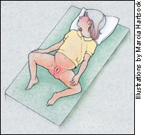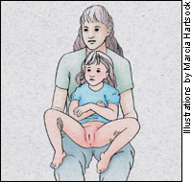
(Cuisses de grenouille) (Cuisses de grenouille avec la mère)
Ne demandez pas à l’enfant de lever ses genoux sur sa poitrine, car c’est souvent la position imposée par les agresseurs ! Les filles post-pubères peuvent être examinées dans la même position que les femmes adultes, allongées sur le dos avec les genoux pliés.
Il ne faut pas pratiquer d’examen bimanuel ou au spéculum sur des fillettes prépubères, car le manque d’œstrogènes (et le manque d’élasticité des tissus) peut rendre l’examen extrêmement douloureux. Ne pratiquez pas d’examen digital pour examiner la dilatation vaginale. Les filles post-pubères peuvent être examinées comme les femmes adultes.

Les garçons peuvent s’asseoir, se coucher sur le dos ou rester debout pour l’examen génital. Pour l’examen anal, les filles et les garçons peuvent se coucher sur le côté. Ne pratiquez pas d’examen digital pour examiner la dilatation vaginale (et n’oubliez pas que, chez l’enfant, la constipation peut provoquer une dilatation anale).

Du fait que la position pendant l’examen peut influencer les résultats, il est important de décrire la position dans laquelle l’enfant a été examiné.

La plupart des enfants survivants n’ont pas de lésions génitales. Mais l’absence de lésions physiques ne signifie pas qu’un enfant n’a pas été violé. Le tissu des muqueuses étant élastiques, il s’étire et cicatrise rapidement. Les écorchures et fissures superficielles peuvent ainsi cicatriser en 24 à 48 heures. Lors de l’examen, recherchez les mêmes types de lésion que chez les adultes. De même, vérifiez la présence éventuelle de cicatrices fraîches ou anciennes, qui pourraient indiquer une agression récente ou répétée. En général, les résultats sont difficiles à interpréter. Par exemple, la quantité de tissu hyménal et la taille de l’orifice vaginal ne constituent pas des indicateurs fiables de pénétration.

Documentez tous les résultats (description, pictogrammes, « horloge » pour les parties génitales féminines). Pour décrire le tissu hyménal, veillez à ne pas employer de termes comme « intact », « rompu » ou « virginal », mais mentionnez plutôt des « déchirures » ou des « cicatrices » si vous en voyez. Si votre examen de l’hymen est normal, vous pouvez noter quelque chose comme « pas de trace de lésion ou d’anomalie ». En ce cas, ajoutez-y une phrase du type : « L’absence de lésion génitale ne signifie pas que le viol n’a pas eu lieu. » Cette phrase doit figurer dans votre description des examens génitaux des enfants et des adultes lorsqu’il n’y a pas de trace de lésion, car la plupart des survivants enfants et adultes ne présentent pas de lésions génitales.

Après l’examen, assurez-vous que l’enfant se sente libre de parler de tout ce qui le préoccupe et de poser toutes les questions qu’il veut sur l’examen. Réconfortez-le en lui expliquant qu’il n’a rien fait de mal.

Remarque : comme les adultes, les fillettes peuvent avoir un orgasme et les garçons peuvent avoir une érection et éjaculer. Il est important d’expliquer à l’enfant que c’est une réaction physiologique, qu’il ne pouvait pas maîtriser.

Imprimé 15.5 : études de cas d’enfants survivants

ÉTUDE DE CAS 1

Un garçon de 7 ans, de 30 kg, se présente au centre de santé 70 heures après avoir été violé. Sa mère se dit prête à accepter tout traitement disponible. Elle affirme que son fils n’a pas d’allergies connues.

Le traitement à proposer au garçon doit couvrir les éléments suivants :

En prévention : | Traitement
Gonorrhée
Chlamydia
Syphilis
Trichomonase (en cas de prévalence)
Transmission du VIH
Grossesse
Tétanos
Hépatite B (en fonction de la zone géographique)
Infection de lésion

ÉTUDE DE CAS 2

Une jeune fille de 15 ans a été brutalement violée par cinq soldats il y a quatre jours. Sa mère craint qu’elle n’ait contracté le VIH. Elle est prête à accepter tous les traitements possibles. L’examen de la jeune fille révèle de multiples contusions sur la poitrine, des lacérations autour de l’orifice vaginal et des déchirures anales. Lorsqu’elle ôte sa jupe, vous constatez qu’elle a eu des fuites urinaires.

Le traitement à proposer à la jeune fille doit couvrir les éléments suivants :

En prévention : | Traitement
Gonorrhée
Chlamydia
Syphilis
Trichomonase (en cas de prévalence)
Transmission du VIH
Grossesse
Tétanos
Hépatite B (en fonction de la zone géographique)
Infection de lésion

Cette liste reprend les éléments recensés à l’Annexe 2 : Informations requises pour élaborer un protocole local de l’OMS/HCR.
Adapté des pages 20-21 des Principes d’éthique et de sécurité recommandés par l’OMS pour la recherche, la documentation et le suivi de la violence sexuelle dans les situations d’urgence. Organisation mondiale de la Santé, 2007.
Site Web de l’Association médicale mondiale. Dernière consultation le 11/08/2008. http://www.wma.net/fr/30publications/10policies/a11/index.html.
Adapté de The War Within The War: Sexual Violence Against Women and Girls in Eastern Congo. Human Rights Watch, juin 2002.
Adapté en grande partie de A Medico-Legal Guide to Crimes Against Women and Children, Mc-Quoid-Mason D., Pillemer .B, Friedman C. et Dada M. Copyright © Dundee University et Independent Medico-Legal Unit, mars 2002, pp. 245-246.
A Medico-Legal Guide to Crimes Against Women and Children, Mc-Quoid-Mason D., Pillemer .B, Friedman C. et Dada M. Copyright © Dundee University et Independent Medico-Legal Unit, mars 2002, p. 249.
Schéma extrait de Gestion clinique des victimes de viols – Développement de protocoles à adopter avec les réfugiés et les personnes déplacées dans leur propre pays. Édition révisée, Organisation mondiale de la Santé / Haut-Commissariat des Nations Unies pour les réfugiés, 2004, page 51.
Use of toluidine blue for documentation of traumatic intercourse, Lauber, A.A., Souma, M.L., Obstetrics and Gynecology, 1982, 60(5), pp. 644-648, et Patterns of genital injury in female sexual assault victims, Slaughter, L., Brown, C.R., Crowley, S., Peck, R., American Journal of Obstetrics and Gynecology, 1997, 176(3), pp. 609-616.
Schéma adapté de Gestion clinique des victimes de viols – Développement de protocoles à adopter avec les réfugiés et les personnes déplacées dans leur propre pays. Édition révisée, Organisation mondiale de la Santé / Haut-Commissariat des Nations Unies pour les réfugiés, 2004, page 51.
Schéma extrait de Gestion clinique des victimes de viols – Développement de protocoles à adopter avec les réfugiés et les personnes déplacées dans leur propre pays. Édition révisée, Organisation mondiale de la Santé / Haut-Commissariat des Nations Unies pour les réfugiés, 2004, page 50.
New York State Department of Health Protocol for the Acute Care of the Adult Patient Reporting Sexual Assault, 2004. www.health.state.ny.us/nysdoh/sexual_assault/index.htm. Dernière consultation : juillet 2007.
Adapté de Médicaments essentiels – Guide pratique d’utilisation, 2006. Troisième édition, Médecins Sans Frontières, octobre 2005.
Étude de cas issue de la formation à la gestion clinique des victimes de viols du HCR/UNFPA.
Adapté des Directives du CPI concernant la santé mentale et le soutien psychosocial dans les situations d’urgence. Aide-mémoire 6.2, pp. 130-136, Comité permanent interorganisations, 2007. http://www.who.int/mental_health/emergencies/iasc_guidelines_french.pdf
Adapté de Where There is No Psychiatrist: A mental health care manual. Vikram Patel, The Royal College of Psychiatrists, 2003, pp. 63-69.
Adapté des Phases 6 et 7 de la Gestion clinique des victimes de viols – Développement de protocoles à adopter avec les réfugiés et les personnes déplacées dans leur propre pays. Édition révisée, Organisation mondiale de la Santé / Haut-Commissariat des Nations Unies pour les réfugiés, 2004.
Fiche technique : A summary of the rights under the Convention on the Rights of the Child, UNICEF. http://www.unicef.org/crc/files/Rights_overview.pdf
Ethical issues in child protection, Larcher, V. Clinical Ethics, 1er décembre 2007, 2, pp. 208-212.
Guide sur la prévention de la maltraitance des enfants – intervenir et produire des données. 2006, Organisation mondiale de la Santé (et International Society for Prevention of Child Abuse and Neglect). http://whqlibdoc.who.int/publications/2006/978924594362_fre.pdf
Principes directeurs du HCR relatifs à la détermination de l’intérêt supérieur de l’enfant. Haut-Commissariat des Nations Unies pour les réfugiés, mai 2006. http://www.unhcr.org/cgi-bin/texis/vtx/protect/opendoc.pdf?tbl=PROTECTION&id=4566b16b2
Guide sur la prévention de la maltraitance des enfants – intervenir et produire des données. OMS et International Society for Prevention of Child Abuse and Neglect, OMS, 2006, pp. 68-69.
Aide-mémoire 8.3, Directives du CPI en vue d’interventions contre la violence basée sur le sexe dans les situations de crise humanitaire. Comité permanent interorganisations, 2005 (en anglais, arabe, français et espagnol). http://www.humanitarianinfo.org/IASC/downloadDoc.aspx?docID=4435
Child sexual abuse, Hymel KP, Jenny C. Pediatrics in Review, juillet 1996, 17(7), pp. 236-249.
Cette partie est en grande partie adaptée de Evaluating the Child for Sexual Abuse, Lahoti, S., McClain, N., Girardet, R., McNeese, M., Cheung, K. American Family Physician, 63(5): 1er mars 2001, pp. 883-892, et Child sexual abuse, Hymel KP, Jenny C. Pediatrics in Review, juillet 1996, 17(7), pp. 236-249.
Findings in sexual assault and consensual intercourse, Giradin BW et al. Color Atlas of Sexual Assault, St. Louis, Mosby, 1997, pp. 19-65.
Extrait de la formation à la gestion clinique des victimes de viols du HCR/UNFPA.

